TIÊU CHUẨN QUỐC GIA
TCVN 7821 : 2007
ISO 8323 : 1985
CÔNG TE NƠ CHỞ HÀNG CÔNG TE NƠ CHỞ HÀNG THÔNG DỤNG BẰNG ĐƯỜNG KHÔNG/TRÊN MẶT TRÁI ĐẤT - ĐẶC TÍNH KỸ THUẬT VÀ CÁC PHÉP THỬ
Freight containers - Air/Surface (intermodal) general Purpose containers - Specification and tests
Lời nói đầu
TCVN 7821 : 2007 hoàn toàn tương đương ISO 8323 : 1985
TCVN 7821 : 2007 do Ban kỹ thuật tiêu chuẩn TCVN/TC 104 Công te nơ vận chuyển biên soạn, Tổng cục Tiêu chuẩn Đo lường Chất lượng đề nghị, Bộ Khoa học và Công nghệ công bố.
Lời giới thiệu
Quy định chung
Các yêu cầu cơ bản đối với công te nơ chở hàng bằng đường không/trên mặt trái đất được giới thiệu trong các điều 1 đến 6, trong khi các yêu cầu cho thiết kế (kết cấu) chi tiết được đề cập trong Phụ lục A. Phụ lục B giới thiệu các phần của các tiêu chuẩn quốc tế khác áp dụng cho công te nơ chở hàng bằng đường không/trên mặt trái đất.
ISO 4128 giới thiệu các yêu cầu đối với các công te nơ chở hàng thông dụng bằng đường không.
Các yêu cầu đối với các công te nơ được chuyên chở bằng máy bay trực thăng không quy định trong tiêu chuẩn này. Khi có yêu cầu, sẽ biên soạn một tiêu chuẩn cho loại công te nơ này.
Định nghĩa kiểu công te nơ
Công te nơ chở hàng bằng đường không/trên mặt trái đất [air/surface (intermodel) container]: Một loại phương tiện chuyên chở có dung tích bên trong bằng hoặc lớn 1 m³, được lắp với các bộ phận định vị ở góc trên đỉnh và dưới đế (chân), có trang bị kẹp giữ thích hợp với hệ thống kẹp giữ của máy bay và có đế hoàn toàn bằng phẳng để cho phép vận hành trên các hệ thống vận chuyển bằng băng lăn.
Công te nơ được sử dụng chủ yếu cho chuyên chở hàng bằng đường không và thay đổi lẫn nhau với các phương thức chuyên chở hàng trên mặt (trái) đất (đường bộ, đường sắt và đường biển).

CÔNG TE NƠ CHỞ HÀNG CÔNG TE NƠ CHỞ HÀNG THÔNG DỤNG BẰNG ĐƯỜNG KHÔNG/TRÊN MẶT TRÁI ĐẤT - ĐẶC TÍNH KỸ THUẬT VÀ CÁC PHÉP THỬ
Freight containers - Air/Surface (intermodal) general Purpose containers - Specification and tests
1. Phạm vi áp dụng
1.1. Tiêu chuẩn này quy định các yêu cầu cơ bản về đặc tính kỹ thuật và thử nghiệm các công te nơ chở hàng thông dụng bằng đường không/trên mặt trái đất thích hợp cho giao dịch quốc tế và cho sự chuyên chở hàng bằng đường bộ, đường sắt và đường biển cũng như bằng máy bay cánh quạt có sức chở lớn, bao gồm cả sự trao đổi lẫn nhau giữa các phương thức chuyên chở hàng này.
1.2. Sự mã hóa, nhận dạng và ghi nhãn các công te nơ này phải phù hợp với TCVN 7623 : 2007. Để nhận ra công te nơ là một công te nơ chở hàng bằng đường không/trên mặt trái đất thì phải đặt biểu tượng minh họa trên Hình 1 ở góc bên trái phía trên của các thành hai đầu mút và hai mặt bên, và khi thấy cần thiết, trên mái của công te nơ, tuân theo các yêu cầu của TCVN 7623 : 2007 (xem Phụ lục B.3 của tiêu chuẩn này).
CHÚ THÍCH Nếu sử dụng bất cứ các nhãn mác nào khác thì không được đặt các nhãn mác này vào vị trí của các nhãn mác theo yêu cầu của ISO 6346.
1.3. Các kiểu công te nơ được quy định trong tiêu chuẩn này là:
Kiểu | Nhận dạng mã ghi nhãn
Công te nơ chở hàng thông dụng bằng đường không/trên mặt trái đất | 90 đến 99: cánh quạt  (cánh cố định)
2. Tài liệu viện dẫn
Các tài liệu viện dẫn sau là rất cần thiết cho việc áp dụng tiêu chuẩn. Đối với các tài liệu viện dẫn ghi năm công bố thì áp dụng bản được nêu. Đối với các tài liệu viện dẫn không ghi năm công bố thì áp dụng phiên bản mới nhất, bao gồm cả các sửa đổi.
TCVN 7552-1 : 2005 (ISO 1496-1 : 1990), Công te nơ chở hàng loạt 1 - Đặc tính kỹ thuật và thử nghiệm - Phần 1: Công te nơ thông dụng vận chuyển hàng thông thường.
TCVN 7553 : 2005 (ISO 668 : 1995), Công te nơ vận chuyển loạt 1 - Phân loại, kích thước và khối lượng danh định.
TCVN 7554 : 2005 (ISO 1161 : 1984 - Cor 1: 1990 + Amd 1: 2007), Công te nơ vận chuyển loạt 1 - Bộ phận định vị ở góc - Đặc tính kỹ thuật.
TCVN 7621 : 2007 (ISO 3874 : 1997 + Amd 1: 2000 + Amd 2 : 2000 + Amd 3 : 2005 + Amd 4 : 2007), Công te nơ chở hàng loạt 1 - Nâng - vận chuyển và cột chặt.
TCVN 7623 : 2007 (ISO 6346 : 1995), Công te nơ chuyên chở hàng - Mã hóa, nhận dạng và ghi nhãn.
ISO 4116, Ground equipment requirements for compatibility with aircraft load devices (Yêu cầu về tính tương thích của thiết bị mặt đất với thiết bị chất tải của máy bay).
ISO 4128, Aircraft - Air mode modular containers (Máy bay - Công te nơ kiểu mođun cho phương thức chuyên chở hàng bằng đường không).
ISO 8097 : 2001 : 2001, Aircraft - Minimum airworthiness requirements and test conditions for certified air cargo unit load devices (Máy bay - Yêu cầu tối thiểu về tình trạng bay được và điều kiện thử cho thiết bị chở hàng bằng đường không được chứng nhận).
3. Đặc tính chung
3.1. Tình trạng bay được
Yêu cầu tình trạng bay được do cơ quan có thẩm quyền đặt ra phải được quy định cho các đặc điểm về thiết kế của công te nơ như tải trọng giới hạn (xem 5.2.1), sự giảm áp nhanh (xem 5.3.2), sự phòng chống cháy và ghi nhãn.
Áp dụng ISO 8097 cho các yêu cầu này.
3.2. Khối lượng bì
Khi quan tâm đến các yêu cầu duy nhất của máy bay, việc thiết kế công te nơ nên sử dụng sự kết hợp giữa kết cấu và vật liệu để khối lượng bì càng nhỏ càng tốt.
3.3. Dấu niêm phong hải quan
Vì công te nơ chở hàng bằng đường không/trên mặt trái đất được di chuyển phần lớn trên các đường giao thông quốc tế có sự kiểm soát của hải quan cho nên kết cấu của công te nơ phải đáp ứng các yêu cầu thích hợp của các qui ước quốc tế sau:
a) UN/IMO: (Tổ chức Hàng hải quốc tế - International Maritime Organizaton) Công ước hàng hải về công te nơ. Geneva - 02 - 12 - 1972.
b) UN/ECE: (Ủy ban kinh tế Châu Âu - Economic Commission for Europe): Công ước hàng hải về chuyên chở quốc tế các hàng hóa theo giấy phép chính thức đi qua biên giới quốc gia TIR (công ước TIR). Geneva 14 - 11 - 1975.
Các yêu cầu ảnh hưởng đến thiết kế (kết cấu) công te nơ nêu trong Phụ lục 4 của công ước nêu trong a) và Phụ lục 2 của công ước nêu trong b), các quy định về điều kiện kỹ thuật áp dụng cho các công te nơ trong chuyên chở quốc tế có thể được chấp nhận theo dấu niêm phong hải quan.
Yêu cầu chính cần được quan tâm đối với thiết kế (kết cấu) công te nơ được giới thiệu trong điều A.5, Phụ lục A của tiêu chuẩn này.
Theo Phụ lục 5 của công ước nêu trong a) và Phụ lục 3 của qui ước nêu trong b), cơ quan có thẩm quyền nên cấp ra chứng chỉ công nhận, và biển công nhận theo quy định [các kích thước tối thiểu 200 mm x 100 mm (8 inch x 4 inch)] nên được gắn vào vùng lân cận của cạnh dưới cửa công te nơ.
4. Kích thước và giá trị các thông số
4.1. Kích thước ngoài
Các kích thước bao ngoài và dung sai của công te nơ được quy định trong tiêu chuẩn này là các kích thước được xác lập cho các loạt công te nơ 1A, 1B, 1C, và 1D theo TCVN 7553 (xem Phụ lục B.1 của tiêu chuẩn này). Không có bộ phận nào của công te nơ được nhô ra ngoài các kích thước bao ngoài đã quy định này.
4.2. Kích thước bên trong tối thiểu
Các kích thước bên trong của công te nơ phải càng lớn càng tốt nhưng tối thiểu phải bằng các giá trị cho trong Bảng 1.
Các kích thước áp dụng khi được đo ở nhiệt độ 20 ⁰C (68 ⁰F). Các giá trị đo được ở các nhiệt độ khác nhau phải được điều chỉnh cho phù hợp. Khi một bộ phận định vị ở góc nhô vào không gian bên trong, như đã quy định trong Bảng 1, thì phần của bộ phận định vị ở góc nhô vào trong công te nơ không được xem như làm giảm kích thước của công te nơ.
Bảng 1 - Kích thước bên trong tối thiểu
Ký hiệu công te nơ chở hàng | Chiều cao tối thiểu | Chiều rộng tối thiểu |  | Chiều dài tối thiểu
Ký hiệu công te nơ chở hàng | Chiều cao tối thiểu | mm | inch | mm | ft | inch
1A |  |  |  | 11 998 | 39 | 4 3/8
1B | 2197 mm |  |  | 8 931 | 29 | 3 5/8
1C | (7 ft 21/2 inch | 2 330 | 91 3/4 | 5 867 | 19 | 3
1D |  |  |  | 2 802 | 9 | 2 5/16
4.2.1. Kích thước cửa
Công te nơ phải được thiết kế để có mặt cắt ngang bên trong lớn nhất tới mức có thể cho chất tải (hàng).
Mỗi công te nơ phải có một cửa tại ít nhất ở một đầu mút.
Khung (ô) cửa phải lớn tới mức cho phép nhưng không nhỏ hơn:
- chiều cao tối thiểu của cửa: 2134 mm (84 inch)
- chiều dài tối thiểu của cửa: 2286 mm (90 inch).
4.3. Trị số của các thông số
Áp dụng các định nghĩa sau đây cho trị số của các thông số của công te nơ thích hợp cho chuyên chở bằng đường không và trên mặt trái đất.
4.3.1. Khối lượng cả bì lớn nhất: Khối lượng kết hợp lớn nhất cho phép của công te nơ và của hàng hóa trong công te nơ:
R_{a} là khối lượng cả bì lớn nhất của một công te nơ chở hàng bằng đường không/trên mặt trái đất;
R_{s} là khối lượng cả bì lớn nhất của một công te nơ chở hàng trên mặt trái đất (chỉ dùng cho công te nơ xếp chồng).
4.3.2. Khối lượng bì T: Khối lượng của công te nơ rỗng, bao gồm cả khối lượng bổ sung thông thường của các trang bị kẹp (giữ) cho chất tải (hàng).
4.4. Khối lượng bì lớn nhất R_{a} và tải trọng phân bố cho các công te nơ chở hàng bằng đường không/trên mặt trái đất
Không được sử dụng công te nơ trong bất cứ hệ thống chuyên chở nào với các khối lượng bì vượt quá các giá trị cho trong Bảng 2a).
Bảng 2a) - Khối lượng cả bì lớn nhất của công te nơ, R_{a}
Ký hiệu công te nơ chở hàng bằng đường không/trên mặt trái đất | Khối lượng cả bì lớn nhất, R_{a}
 | kg | lb
1A  1B  1C  1D | 20 412  15 876  11 340  5 670 | 45 000  35 000  25 000  12 500
Tuy nhiên có thể đặt một tải (trọng) phân bố đều đến 6 759 kg (14 900 lb) trên bất cứ chiều dài 3 m (10 ft) nào đối với các công te nơ 1A, 1B và 1C.
4.5. Trọng tâm
Việc xếp đặt hàng hóa phải giới hạn trọng tâm nằm trong hình bao được chỉ ra dưới đây:
a) ± 10 % chiều rộng ngoài, được đo từ tâm hình học;
b) ± 5 % chiều dài ngoài, được đo từ tâm hình học;
c) giữa chiều cao 356 mm (14 inch) đến 1219 mm (48 inch), được đo từ đế của công te nơ.
5. Yêu cầu cơ bản đối với thiết kế (kết cấu) 1)
5.1. Yêu cầu chung
Tất cả mọi công te nơ phải chịu được thời tiết.
Các công te nơ khi được chất tải tới khối lượng cả bì lớn nhất phải có khả năng hoàn thành các yêu cầu vận hành quy định trong 5.1.1 đến 5.1.4.
5.1.1. Yêu cầu các công te nơ chở hàng bằng đường không/trên mặt trái đất phải có khả năng xếp được thành chồng ở vị trí như sau (xem Bảng 3):
- bảo quản ở nhà ga: dưới hai công te nơ chở hàng thông thường có cùng một cỡ chịu tải tới các trị số danh định của chúng 2 R_{s} như đã quy định trong TCVN 7553;
- chuyên chở bằng tầu thủy, chỉ ở bên dưới boong: dưới một công te nơ chở hàng thông thường có cùng một cỡ chịu tải trị số danh định của nó R_{s} như đã quy định trong TCVN 7553.
Để xếp chồng, khối lượng cả bì lớn nhất R_{s} đối với các công te nơ chở hàng thông thường trên mặt trái đất không được vượt quá các giá trị cho trong Bảng 2b).
Bảng 2b) - Khối lượng cả bì lớn nhất của công te nơ, R_{s}
Ký hiệu công te nơ chở hàng trên mặt trái đất | Khối lượng cả bì lớn nhất
Ký hiệu công te nơ chở hàng trên mặt trái đất | kg | lb
1A | 30 480 | 67 200
1B | 25 400 | 56 000
1C | 20 320 ¹⁾ | 44 800
1D | 10 160 | 22 400
1) Khối lượng 24 000 kg (52 900 lb) được dự tính cho công te nơ 1C vì việc tăng trong tương lai tới trị số sẽ được đưa vào TCVN 7553.
5.1.2. Nâng từ các bộ phận định vị ở góc trên đỉnh
Các công te nơ loạt 1A, 1B, và 1C phải có khả năng được nâng lên từ bốn bộ phận định vị ở góc đỉnh với lực nâng tác dụng thẳng đứng. Công te nơ 1D phải có khả năng được nâng lên từ bốn bộ phận định vị ở góc trên với các lực nâng tác dụng theo phương tạo thành một góc từ 90 ⁰ đến 60 ⁰ so với phương nằm ngang (xem 6.3 - phép thử số 2 (No.2)).
5.1.3. Nâng từ các bộ phận định vị ở góc dưới đế
Các công te nơ loạt 1A, 1B, 1C, và 1D phải có khả năng nâng lên được từ các bộ phận định vị ở góc dưới đế bằng các cơ cấu tạo ra lực chỉ trên các bộ phận định vị ở góc dưới đế và được gắn chặt vào một dầm ngang ở giữa phía trên công te nơ (xem 6.4 - phép thử số 3 (No.3)).
5.1.4. Nâng - vận chuyển trên mặt đất
5.1.4.1. Di chuyển thẳng đứng
Thiêt bị nâng - vận chuyển trên mặt đất sẽ gây ra cho công te nơ một số tải trọng mà người thiết kế phải tính đến. Việc nâng và hạ công te nơ trên các giá đỡ có thể tạo ra tải trọng động. Tác động kết hợp của tải trọng động này với sự thay đổi trọng tâm của tải trọng công te nơ và trọng lực sẽ tạo ra tảI trọng thẳng đứng tương đương không lớn hơn 2,0 R_{a} (xem 6.2 - phép thử số 1 (No.1), trong 6.3 - phép thử số 2 (No.2), trong 6.4 - phép thử số 3 (No.3).
Bảng 3 - Sự xếp chồng
Bảo quản ở nhà ga | Chuyên chở bằng tàu thủy, chỉ ở bên dưới boong
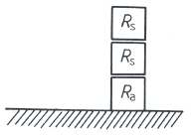 | 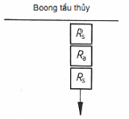
Do kết cấu của đế phẳng, đối với bảo quản ở nhà ga, có thể lắp các đệm phân cách theo ISO hoặc các phương tiện ngăn cách thích hợp khác với các bộ phận định vị ở góc tương ứng.
Để xếp chồng trong các khoang tàu thủy (với hai tầng trên đỉnh), các đệm phân cách phải được lắp với mỗi một trong bốn bộ phận định vị ở góc dưới đế (xem TCVN 7621).
5.1.4.2. Di chuyển nằm ngang
Việc thiết kế công te nơ phải tính đến các điều kiện hãm dịch chuyển bên ngoài theo chiều dọc có thể xảy ra trong quá trình chuyên chở theo đường sắt sao cho công te nơ có khả năng chịu được gia tốc theo phương nằm ngang qua đế 2 g trong khi chỉ được đỡ và hãm dịch chuyển tại bốn bộ phận định vị ở góc (xem 6.5 - phép thử số 4 (No. 4).
Phải tính việc thiết kế công te nơ cũng đến các lực vận hành lớn nhất về phía trước có thể xuất hiện trong quá trình chuyên chở sao cho công te nơ có khả năng chịu được gia tốc theo phương nằm ngang 0,4 g qua các thành đầu mút hoặc các cửa [xem 6.6.2 - phép thử số 5.1 (No. 5.1)].
Phải tính đến trong thiết kế công te nơ các lực vận hành lớn nhất theo mặt bên có thể xuất hiện trong quá trình chuyên chở sao cho công te nơ có khả năng chịu được gia tốc theo phương nằm ngang 0,6 g đi qua các thành bên (xem 6.7.2 - phép thử số 6.1 (No. 6.1).
5.1.4.3. Bắc cầu và gợn sóng
Công te nơ phải có khả năng chịu được sự di chuyển theo đường gợn sóng hoặc đường có dạng bắc cầu khi được di chuyển dọc theo một hệ thống băng lăn mà không có biến dạng dư hoặc hư hỏng [xem 6.12 - phép thử số 11 (No.11)].
5.1.4.4. Độ bền của mái (tải trọng cho đi bộ)
Mái công te nơ phải có khả năng chịu được khối lượng phân bố không đều không nhỏ hơn 300 kg (660 lb) trên diện tích 600 mm x 300 mm (24 inch x 12 inch) tác dụng theo phương thẳng đứng từ trên xuống [xem 6.8.2 - phép thử số 7.1 (No. 7.1)].
5.1.4.5. Cột chặt với boong
Không có yêu cầu cột chặt với boong vì các công te nơ chở hàng bằng đường không/trên mặt trái đất chỉ được chứa bên dưới boong (với hai vị trí trên đỉnh) cho chuyên chở bằng tàu thủy.
5.1.4.6. Hãm dịch chuyển (kẹp giữ) đế trên xe (ôtô) có giá con lăn
Sử dụng các rãnh để hãm dịch chuyển trên xe có giá con lăn trong chuyên chở trên mặt đất, khi không có các bộ phận khóa xoay, như đã chỉ dẫn trên Hình 7. Mặt trong của mỗi rãnh hướng ra ngoài (hoặc khối rãnh) phải có khả năng hạn chế, theo mặt bên, 33 % tải trọng cả bì lớn nhất (R_{a}).
Bộ phận cạnh dưới của công te nơ phải có khả năng hạn chế tải trọng từ dưới lên bằng 20 % khối lượng cả bì lớn nhất (R_{a}) trong diện tích rãnh. Các khối lượng này phải được tác dụng đồng thời [xem 6.13 - phép thử số 12 (No.12)].
5.1.4.7. Đòn móc bám
Không có yêu cầu sử dụng các đòn móc bám hoặc các cơ cấu tương tự cho nâng - vận chuyển các công te nơ.
5.1.4.8. Chất tải (hàng) bằng ôtô tải hoặc các thiết bị tương tự
Sàn công te nơ phải chịu được tác dụng của các tải trọng đông tập trung khi được chất tải (hàng) bằng ôtô tải công nghiệp hoặc các thiết bị tương tự [xem 6.9 - phép thử số 8 (No. 8)].
5.2. Các tải trọng hãm dịch chuyển (kẹp giữ) trên máy bay
5.2.1. Tải trọng giới hạn
Các công te nơ chở hàng bằng đường không khác với các công te nơ chở hàng trên mặt trái đất ở chỗ chúng là một phần trong hệ thống hãm di chuyển trên máy bay và do đó có độ phức tạp hơn về kết cấu do yêu cầu cấp giấy chứng nhận cho máy bay đặt ra. Vì lý do đó, tiêu chuẩn này quy định các thông số thiết kế thường không được bao gồm trong các tiêu chuẩn tương ứng khác.
Công te nơ phải được thiết kế để chịu được các tải trọng giới hạn cho trong ISO 8097 (xem Phụ lục B.4 của tiêu chuẩn này) trong khi được đỡ trên hệ thống con lăn, theo 5.4.6, để được kẹp giữ theo 5.2.2 và 5.2.3 và với trọng tâm của hàng hóa được định vị ở bất cứ điểm nào trong hình bao được quy định trong 4.5.
Dưới tác dụng của các tải trọng này, công te nơ có biến dạng dư nhưng không được vỡ ra tới mức làm cho hàng hóa rời ra ngoài.
5.2.2. Tải trọng hãm dịch chuyển (kẹp giữ) đế
Các tải trọng mặt bên phải được sử dụng trên đế công te nơ. Phải sử dụng các tải trọng hướng lên trên, ra phía sau bằng một phụ tùng như chỉ dẫn trên Hình 4 được lắp vào các rãnh kẹp giữ được chỉ dẫn trên các Hình 2 và 3. Việc thiết kế phải cho phép sử dụng các tải trọng về phía trước và ra phía sau trên các rãnh chịu tải sau:
- công te nơ 1A (40 ft): 11 rãnh
- công te nơ 1B (30 ft): 8 rãnh
- công te nơ 1C (20 ft): 5 rãnh
- công te nơ (10 ft): 2 rãnh
Các tải trọng giới hạn về phía trước và ra phía sau với mỗi rãnh phải là 8 340 daN (18 750 lb), được truyền bởi chốt hãm, như chỉ dẫn trên Hình 4, tác dụng trên mặt tiếp giáp. Đối với các tải trọng về phía trước và ra phía sau, các rãnh chịu tải phải được xem là có hiệu quả trên một hoặc cả hai mặt bên của công te nơ.
Công te nơ phải được thiết kế để được hãm dịch chuyển (kẹp giữ) mặc dù các tải trọng thẳng đứng được sử dụng bởi 50 % đến 60 % tổng số các rãnh được phân bố đều trên mỗi bên. Tải trọng hướng lên trên phải được sử dụng bởi phụ tùng nhỏ nhất, như chỉ dẫn trên Hình 4, được lắp vào các rãnh hãm mặt bên (trong 6.6.3, 6.6.4, 6.7.3, 6.7.4, 6.8.3 và 6.8.4).
5.2.3. Tải trọng hãm dịch chuyển (kẹp giữ) đế công ten nơ 1D
Ngoài các yêu cầu của 5.2.2, phải thiết kế các rãnh hãm ở đầu mút để hãm công te nơ 1D chống lại các tải trọng giới hạn về phía trước, ra phía sau và thẳng đứng hướng lên trên khi được sử dụng cùng với các phụ tùng kẹp giữ được bố trí như chỉ dẫn trên Hình 5 và có kết cấu được minh họa trên Hình 6. Các kích thước của rãnh trên đầu mút công te nơ và sự bố trí các rãnh được chỉ dẫn trên Hình 7.
5.3. Lắp ráp công te nơ
5.3.1. Kết cấu của thân công te nơ phải cứng vững và chịu được thời tiết.
5.3.2. Phải có tổng diện tích thông hơi tối thiểu là 77,4 cm ² (12 inch ²) cho mỗi chiều dài 3 m (10 ft) của công te nơ, nếu các diện tích bít kín cửa không đủ để đáp ứng yêu cầu về thông hơi này. Mỗi diện tích thông hơi phải được bảo vệ thích hợp đối với sự dịch chuyển của tải hàng hóa để bảo đảm rằng diện tích thông gió yêu cầu được đáp ứng đủ trong quá trình giảm áp nhanh trong máy bay.
5.3.3. Thân công te nơ phải được gắn với các bộ phận định vị ở bốn góc trên đỉnh phù hợp với TCVN 7554 (xem Phụ lục B.2 của tiêu chuẩn này).
Phần nhô lên phía trên mái của công te nơ của các mặt trên các bộ phận định vị ở góc trên đỉnh phải có trị số tối thiểu là 6 mm (1/4 inch).
Bốn góc dưới đế phải được gắn với các bộ phận định vị phù hợp với Hình 10.
Các kích thước và dung sai giữa các bộ phận định vị ở góc phải theo TCVN 7553 (xem Phụ lục B.1 của tiêu chuẩn này).
5.4. Đế công te nơ
5.4.1. Công te nơ phải có đế nhẵn, không được có các phần nhô ra bên dưới. Mặt dưới của các cạnh và các bộ phận định vị ở góc dưới để phải ngang bằng với mặt đáy của đế (xem Hình 9).
5.4.2. Mặt đáy dọc theo chiều dài của công te nơ phải phẳng với dung sai 3 mm (0,125 inch). Dung sai này cho phép có độ sóng, đỉnh tới đỉnh, với bước tối thiểu là 915 mm (36 inch).
5.4.3. Cạnh của đế phải có các rãnh hãm phù hợp với các Hình 2 và 3. Phải có các rãnh ở đầu mút phù hợp với Hình 7. Bề mặt thẳng đứng của cạnh đế giữa các rãnh hãm phải nhẵn và liên tục để tạo ra mặt phân cách thích hợp cho các chốt hãm tự động của máy bay. Profin bên dưới của các cạnh phải theo chỉ dẫn trên các Hình 3 và 7.
5.4.4. Phải có các điểm cột chặt ở bên trong để lắp các dụng cụ cho buộc chặt hàng hóa và các điểm này phải được bố trí trên các tâm quanh chu vi và cách chu vi của đế 600 mm, ngoại trừ khu vượt ngưỡng cửa. Các điểm này phải là các vòng “D” hoặc tương đương, mỗi điểm có khả năng truyền một lực 1776 daN (4000 lb) theo mọi hướng.
5.4.5. Để cho công te nơ phù hợp với dạng cong của máy bay, đế của công te nơ 1A và 1B, được chất tải tới khối lượng cả bì danh nghĩa lớn nhất (xem Bảng 2) được phép võng ± 9,5 mm (± 3/8 inch) mà không có sự hãm cứng với các thành bên. Độ cứng vững của đế theo chiều về phía trước và phía sau trong mặt phẳng của đế phải có giá trị lớn nhất 339 075 N.m ²/m (3 x 10 ⁶ lbf . inch 2/inch) hoặc 824 000 Pa trên 25,4 mm.
CHÚ THÍCH Các yêu cầu này của các công te nơ 1A và 1B có liên quan đến máy bay hiện thời và có thể được sửa đổi cho các máy bay trong tương lai.
5.4.6. Đế phải có khả năng đỡ và dễ dàng di chuyển khi được chất tải tới khối lượng cả bì danh nghĩa lớn nhất trên các hệ thống băng tải nhỏ nhất sau:
- bốn hàng con lăn được phân bố gần như cách đều nhau trên chiều rộng 1930 mm (76 inch) được đo giữa các tâm của các hàng. Mỗi hàng gồm có các con lăn song song đường kính 38 mm (1,5 inch), dài 76 mm (3 inch), hình trụ, có bán kính mép lượn 1,5 mm (0,06 inch), khoảng cách giữa các con lăn 254 mm (10 inch). Công te nơ di chuyển vuông góc với các đường tâm của các con lăn;
- các con lăn quay chuyển hướng có đường kính 25,4 mm (1 inch), chiều dài tiếp xúc 51 mm (2 inch) được bố trí trên khung, 305 mm x 305 mm (12 inch x 12 inch). Công te nơ di chuyển theo mọi hướng qua khung các con lăn chuyển hướng này.
- bộ phận chuyển hướng kiểu bi với các viên bi đường kính 25,4 mm (1 inch) được bố trí trên khung 127 x 127 mm (5 inch x 5 inch). Công te nơ di chuyển theo mọi hướng qua khung các viên bi này [xem 6.9.2 - phép thử số 8.2 (No. 8.2)].
5.4.7. Việc thiết kế đế phải cho phép có độ võng không lớn hơn chiều dày của các bộ phận chuyển tiếp giữa các lớp công te nơ hoặc không lớn hơn các kích thước phối hợp của bộ phận chuyển tiếp và sự bố trí nhô ra của các phụ tùng bên trên của công te nơ trên mặt được xếp chồng trong quá trình nâng - vận chuyển trong khoang tàu thủy. Trong thiết kế, kích thước phối hợp này là 19 mm (0,75 inch).
Vì vậy, trong các điều kiện động hoặc các điều kiện tĩnh tương đương, không có bộ phận nào của đế công te nơ được có độ võng lớn hơn 19 mm (0,75 inch) [xem 6.2 - phép thử số 1 (No.1)].
5.5. Rào chắn và cửa
5.5.1. Phải trang bị rào chắn cho công te nơ để bảo vệ chống nguy hiểm có thể xảy ra với hệ thống an toàn thích hợp và có một số chỉ dần bên ngoài công te nơ rằng rào chắn được giữ ở vị trí làm việc thích hợp. Đặc biệt là các cửa nên có khả năng được kẹp chặt an toàn ở vị trí mở và đóng kín trong khi công te nơ chỉ được đỡ bởi các bộ phận định vị ở góc dưới đế hoặc trên các hệ thống băng tải nhỏ nhất như đã quy định trong ISO 4116.
5.5.2. Cạnh dưới của cửa và bộ phận kẹp chặt cửa không được xâm lấn vào các vùng rãnh hãm bắt buộc như đã chỉ dẫn trên Hình 7.
5.5.3. Các chốt cửa phải được thiết kế để cho phép mở và đóng của khi công te nơ đặt trên bề mặt không bằng phẳng với sai lệnh của độ không bằng phẳng đến 12,7 mm (0,5 inch) trên chiều rộng khung cửa.
5.5.4. Phải có cơ cấu cơ khí để chỉ ra rằng các cửa đã được khóa một cách chắc chắn.
5.5.5. Phải đặc biệt chú ý đặc biệt tới việc ngăn ngừa sự rò rỉ nước qua cửa tới các vùng phân cách của thân công te nơ [xem 6.11 - phép thử số 10 (No.10)].
5.5.6. Phải trang bị tay cầm, đai giữ, vòng kẹp hoặc tay nắm trên cửa của công te nơ 1D để hỗ trợ cho sự di chuyển công te nơ bằng tay. Các cơ cấu này phải chịu được lực kéo 450 daN (1000 lb) theo mọi hướng và nên có một khu vực rộng 152 mm (6 inch), sâu 76 mm (3 inch) để nắm chặt tay có đeo găng.
5.6. Các đặc điểm tùy chọn
5.6.1. Rãnh chạc nâng
5.6.1.1. Các rãnh chạc nâng dùng để nâng - vận chuyển các công te nơ 1C và 1D trong điều kiện chất tải và dỡ tải có thể được cung cấp dưới dạng tùy chọn. Các rãnh chạc nâng, khi được trang bị, phải tuân theo các yêu cầu về kích thước quy định trên Hình 8. Các rãnh phải thông suốt hoàn toàn qua kết cấu đế của công te nơ để có thể lắp các cơ cấu nâng vào từ hai bên [xem 6.10 - phép thử số 9 (No.9)].
Việc thiết kế rãnh phải tính đến khả năng các nhánh của chạc nâng sẽ không kéo dài ra toàn bộ chiều rộng của công te nơ. Làm nghiêng về phía sau tới 10 0, nâng và đỡ tải tương ứng với tải trọng 1,25 R được thể hiện bởi kết cấu trên của rãnh tiếp xúc với cho hai nhánh chạc nâng có chiều rộng không lớn hơn 200 mm (8 inch) và chiều dài không nhỏ hơn 1828 mm (72 inch). Trong việc lựa chọn vật liệu dùng làm các mặt rãnh phải quan tâm tới thực tế là các nhánh chạc nâng bằng thép sẽ được lắp vào rãnh với sai lệnh ± 3 ⁰ so với đường tâm của rãnh.
5.6.2. Yêu cầu về các dụng cụ treo bên trong
Sự chuyên chở hàng hóa bằng các dụng cụ treo có thể được xem như một đặc điểm tùy chọn. Tuy nhiên, nên nhớ rằng đặc điểm này có thể có ảnh hưởng đáng kể đến việc thiết kế và thử nghiệm công te nơ do có sự tác động của các tải treo. Do đó, các tiêu chuẩn và yêu cầu đối với đặc điểm này cần được nghiên cứu thêm nữa.
6. Thử nghiệm
6.1. Yêu cầu chung
Các công te nơ chở hàng bằng đường không/trên mặt trái đất tuân theo các yêu cầu về thiết kế quy định trong điều 5 không được có mức chất lượng thấp hơn các công te nơ đã vượt qua được các phép thử quy định trong 6.2 đến 6.13. Phép thử khả năng chịu thời tiết [phép thử số 10 (No.10)] nên được thực hiện cuối cùng.
Trừ khi có quy định khác, cần sử dụng các tải trọng làm việc thiết kế trong tất cả các phép thử. Để chứng minh cho các dữ liệu phân tích, trong các trường hợp được lựa chọn, khi cần thiết có thể lặp lại các phép thử trong các điều kiện tải trọng giới hạn. Khi đó các công te nơ được thử theo cách này không được sử dụng để làm việc tới khi các thông số về cấu trúc và thiết kế đã được khôi phục lại hoàn toàn. Khi không xác định được kết quả của một phép thử thì các yêu cầu về thiết kế quy định trong điều 5 có thể được xác minh bằng tính toán hoặc kiểm tra.
6.1.1. Ký hiệu R_{a} biểu thị khối lượng cả bì lớn nhất của công te nơ chở hàng bằng đường không/trên mặt trái đất [xem Bảng 2a)] và ký hiệu P biểu thị trọng tải có ích lớn nhất của công te nơ được thử, đó là khối lượng cả bì lớn nhất của công te nơ được thử, trừ đi khối lượng bì T
R_{a} = P + T
P = R_{a} - T
Ký hiệu R_{s} biểu thị khối lượng cả bì lớn nhất được thừa nhận của công te nơ chở hàng trên mặt trái đất [xem Bảng 2b)].
6.1.2. Trừ khi có quy định khác, tải thử trong công te nơ phải được phân bố đều. Các thay đổi về trọng tâm như đã quy định trong 4.5 phải được xem xét cho các phép thử số 5.2, 5.3, 6.2, 6.3, 7.2, 7.3, 8.2 và 11 ( No. 5.2, 5.3, 6.2, 6.3, 7.2, 7.3, 8.2 và 11).
6.1.3. Không có sự hạn chế đối với thiết bị và các phương pháp thử đã quy định. Có thể sử dụng các phương pháp tương đương khác để đạt được kết quả mong muốn.
6.1.4. Khi sử dụng quá trình hãm hoặc di chuyển trên hệ băng tải của máy bay thì thiết bị thử phải phù hợp với 5.4.6. Phải trang bị các chốt cài và đường ray dẫn hướng thích hợp để dẫn hướng công te nơ dọc theo băng tải và giữ công te nơ lại tại các điểm có chốt cài. Thiết bị thử phải có đủ chiều dài để cho phép vận hành theo chu kỳ đối với công te nơ dài nhất được thử.
6.1.5. Các sơ đồ trên các Hình 11 a) đến 11 f) [các phép thử số 1 (No.1) đến số 12 (No.12)] chỉ ra các tải thử và các phản lực tác dụng lên một công te nơ 6 m (20 ft) (được vẽ gần đúng theo tỷ lệ). Các thay đổi về bố trí hình học của các phương tiện hãm và các phương pháp thử được trình bày bên dưới sơ đồ khi thích hợp.
6.2. Phép thử số 1 (No.1) - Xếp chồng
6.2.1. Yêu cầu chung
Phải thực hiện các phép thử này để chứng minh khả năng của một công te nơ chở hàng bằng đường không/trên mặt trái đất đặt trên sàn (nền) để đỡ hai công te nơ chất đầy tải (2 R_{s}) có cùng một chiều dài xếp chồng lên.
Phép thử này cũng chứng minh khả năng của công te nơ chở hàng bằng đường không/trên mặt trái đất để đỡ một công te nơ chất đầy tải (R_{s}) xếp chồng lên khi được đặt trong khoang tàu thủy.
6.2.2. Tiến hành thử
Phải đặt công te nơ trên bốn đệm đồng mức, mỗi đệm được đặt dưới một bộ phận định vị ở góc dưới đế. Các đệm phải đồng tâm với các bộ phận định vị ở góc và có cùng kích thước trên hình chiếu bằng như các bộ phận này. Công te nơ phải có tải được phân bố đều trên sàn sao cho khối lượng kết hợp của công te nơ và tải thử phân bố đều bằng 1,8 R_{a}. Đối với phép thử, tải trọng phân bố đều phải được xác định là 1,8 R_{a} - T. Công te nơ phải có tải trọng thử tác dụng theo phương thẳng đứng đồng thời lên mỗi một trong bốn bộ phận định vị ở góc dưới đế sao cho các mặt phẳng của công te nơ luôn giữ được ở vị trí nằm ngang trong suốt quá trình thử. Tải trọng phải được tác dụng qua một bộ phận định vị ở góc hoặc một đệm dầy ít nhất là 25,4 mm (1 inch) và có cùng một diện tích mặt ngang như bộ phận định vị ở góc. Mỗi đệm phải được dịch chuyển theo cùng một chiều: ngang - 25,4 mm (1 inch) và dọc - 38 mm (1,5 inch).
Giá trị tải trọng thử trên mỗi bộ phận định vị ở góc phải được xác định theo Bảng 4.
Bảng 4 - Tải trọng thử lực tác dụng lên bộ phận định vị ở góc
Ký hiệu công te nơ | Tải trọng thử cho mỗi góc ¹⁾
Ký hiệu công te nơ | daN | lb
1A | 16 169 | 36 350
1B | 13 678 | 30 750
1C | 11 187 | 25 150
1D | 6 205 | 13 950
¹⁾ Các giá trị tải trọng thử cho phép đối với một khối lượng của cơ cấu nâng là 5 000 kg (11 000 lb) khi công te nơ được hạ xuống.
6.2.3. Yêu cầu
Trong suốt quá trình thử, độ võng xuống lớn nhất của đế không được vượt quá 19 mm (0,75 inch).
Khi hoàn thành phép thử, công te nơ không được có biến dạng dư hoặc có tình trạng không bình thường khiến cho công te nơ không thích hợp cho sử dụng và phải thỏa mãn các yêu cầu về kích thước ảnh hưởng đến nâng - vận chuyển, cột chặt và tính đổi lẫn.
6.3. Phép thử số 2 (No.2) - Nâng từ bốn bộ phận định vị ở góc trên đỉnh
6.3.1. Yêu cầu chung
Phải thực hiện phép thử này để chứng minh khả năng của một công te nơ chịu được quá trình nâng từ bốn bộ phận định vị ở góc trên đỉnh công te nơ bằng các cơ cấu nâng tựa vào các bộ phận định vị ở góc trên đỉnh này.
6.3.2. Tiến hành thử
Công te nơ phải có tải được phân bố đều trên sàn sao cho khối lượng kết hợp của công te nơ và tải trọng thử phân bố đều bằng 2 R_{a}. Phải nâng công te nơ một cách cẩn thận từ toàn bộ bốn góc trên đỉnh sao cho không có sự tăng hoặc giảm đáng kể của các lực tác dụng. Đối với phép thử, tải trọng phân bố đều phải được xác định là 2 R_{a} - T. Không có bộ phận nào của công te nơ được tiếp xúc đất trong quá trình thử.
Đối với các công te nơ loạt 1A, 1B, và 1C, các lực nâng phải tác dụng theo phương thẳng đứng. Đối với công te nơ 1D, phải thực hiện quá trình nâng bằng dây treo, mỗi chân của dây treo tạo thành góc 60 ⁰ so với phương nằm ngang.
Sau khi nâng, công te nơ phải được treo trong thời gian ít nhất là 5 phút và sau đó được hạ xuống mặt đất.
6.3.3. Yêu cầu
Khi hoàn thành phép thử, công te nơ không được có biến dạng dư hoặc có tình trạng không bình thường khiến cho công te nơ sẽ không thích hợp cho sử dụng và phải thỏa mãn các yêu cầu về kích thước ảnh hưởng tới việc nâng - vận chuyển, cột chặt và tính đổi lẫn.
6.4. Phép thử số 3 (No.3) - Nâng từ bốn bộ phận định vị ở góc dưới đế
6.4.1. Yêu cầu chung
Phải thực hiện phép thử này để chứng minh khả năng của một công te nơ chịu được quá trình nâng bốn bộ phận định vị ở góc dưới đế bằng các cơ cấu nâng chỉ tựa vào các bộ phận định vị ở góc dưới đế và được kẹp chặt vào chỉ một dầm ngang ở giữa phía trên công te nơ.
6.4.2. Tiến hành thử
Công te nơ phải có tải được phân bố đều trên sàn sao cho khối lượng kết hợp của công te nơ và tải trọng thử phân bố đều bằng 2 R_{a}. Phải nâng công te nơ một cách cẩn thận từ các lỗ mặt bên của toàn bộ bốn bộ phận định vị ở góc dưới đế sao cho không có sự tăng hoặc giảm đáng kể của các lực tác dụng.
Đối với phép thử, tải trọng phân bố đều phải được xác định là 2R_{a} - T. Các lực nâng được tác dụng tại
góc 30 º so với phương nằm ngang đối với các công te nơ 1A,
góc 37 º so với phương nằm ngang đối với các công te nơ 1B, góc 45 º so với phương nằm ngang đối với các công te nơ 1C, góc 60 º so với phương nằm ngang đối với các công te nơ 1D.
Trong mỗi trường hợp, đường tác dụng của lực nâng và mặt ngoài của bộ phận định vị ở góc không được cách xa nhau quá 38 mm (1,5 inch). Phải thực hiện quá trình nâng sao cho các cơ cấu nâng chỉ tựa vào bốn bộ phận định vị ở góc dưới đế.
Công te nơ phải được treo trong thời gian 5 phút và sau đó được hạ xuống mặt đất.
6.4.3. Yêu cầu
Khi hoàn thành phép thử, công te nơ không được có biến dạng dư hoặc có tình trạng không bình thường khiến cho công te nơ sẽ không thích hợp cho sử dụng và phải thỏa mãn các yêu cầu về kích thước ảnh hưởng tới việc nâng - vận chuyển, cột chặt và tính đổi lẫn.
6.5. Phép thử số 4 (no. 4) - Hãm dịch chuyển dọc
6.5.1. Yêu cầu chung
Phải thực hiện phép thử này để chứng minh khả năng của một công te nơ chịu được sự hãm dịch chuyển dọc bên ngoài trong điều kiện có tải trọng động của các quá trình vận hành trên đường sắt do gia tốc tương đương với tải trọng 2R_{a} gây ra theo phương nằm ngang.
6.5.2. Tiến hành thử
Công te nơ phải có tải phân bố đều trên sàn sao cho khối lượng kết hợp của công te nơ và tải trọng thử phân bố đều bằng R_{a}. Phải cột chặt công te nơ theo chiều dọc với các điểm neo cứng vững qua các lỗ dưới đế của các bộ phận định vị ở góc dưới đế tại một đầu mút của công te nơ.
Đối với phép thử, tải trọng phân bố đều phải được xác định là R_{a} - T. Phải tác dụng một tải trọng tương đương với tải trọng 2 R_{a} theo phương nằm ngang vào công te nơ qua các lỗ dưới đế của các bộ phận định vị ở góc dưới đế khác, trước tiên theo chiều tới các điểm neo và sau đó là theo chiều ra xa điểm neo.
6.5.3. Yêu cầu
Trong khi công te nơ chịu tác dụng của tải trọng bên trong, hướng xuống dưới R_{a} và được đỡ bởi các bộ phận định vị ở góc dưới đế, và sau khi dỡ bỏ các tải trọng nằm ngang, cần kiểm tra để bảo đảm rằng các cửa và chốt cài hoạt động bình thường.
Khi hoàn thành phép thử, công te nơ không được có biến dạng dư hoặc có tình trạng không bình thường khiến cho công te nơ sẽ không thích hợp cho sử dụng và phải thỏa mãn các yêu cầu về kích thước ảnh hưởng tới việc nâng - vận chuyển, cột chặt và tính đổi lẫn.
6.6. Phép thử số 5 (No. 5) - Độ bền của thành/cửa ở đầu mút
6.6.1. Yêu cầu chung
Phải thực hiện các phép thử này để chứng minh khả năng của các thành hoặc cửa ở đầu mút công te nơ chịu được các lực vận hành lớn nhất trong quá trình chuyên chở trên mặt trái đất hoặc chuyên chở bằng đường không, trong khi được cột chặt bằng các bộ phận định vị ở góc dưới đế hoặc thiết bị hãm dịch chuyển thích hợp của máy bay.
6.6.2. Phép thử số 5.1 (No. 5.1) - Phương thức chuyên chở trên mặt trái đất
6.6.2.1. Tiến hành thử
Công te nơ phải được cột chặt với các điểm neo cứng vững qua các lỗ dưới đế của bốn bộ phận định vị ở góc dưới đế. Phải tác dụng tải trọng thử 0,4 (R_{a} - T) theo phương nằm ngang vào một đầu mút của công te nơ.
Phải lặp lại phép thử tại đầu mút đối diện của công te nơ trừ khi các đầu mút giống nhau hoàn toàn.
6.6.2.2. Yêu cầu
Khi hoàn thành phép thử, công te nơ không được có biến dạng dư hoặc có tình trạng không bình thường khiến cho công te nơ sẽ không thích hợp cho sử dụng và phải thỏa mãn các yêu cầu về kích thước ảnh hưởng tới việc nâng - vận chuyển, cột chặt và tính đổi lẫn.
6.6.3. Phép thử số 5.2 (No. 5.2) - Phương thức chuyên chở bằng đường không
Công te nơ phải được cột chặt với thiết bị hãm dịch chuyển của máy bay hoặc thiết bị tương đương. Số lượng các chốt cài đã chỉ dẫn trong 5.2.2 phải ăn khớp vào một bên của công te nơ và chốt cài được điều chỉnh bằng phương tiện thích hợp để bảo đảm tiếp xúc với đáy của rãnh chốt trên mặt bên công te nơ. Công te nơ phải có tải trọng thử R_{a} - T tác dụng theo phương nằm ngang vào một thành đầu mút. Có thể tác dụng đồng thời một tải trọng thử tương tự R_{a} - T hướng xuống dưới vào mặt trên của đế công te nơ.
Phải lặp lại, phép thử tại đầu mút đối diện của công te nơ trừ khi đầu mút giống nhau hoàn toàn.
6.6.3.2. Yêu cầu
Khi hoàn thành phép thử, công te nơ không được có biến dạng dư hoặc có tính trạng không bình thường khiến cho công te nơ sẽ không thích hợp cho sử dụng và phải thỏa mãn các yêu cầu về kích thước ảnh hưởng tới việc nâng - vận chuyển, cột chặt và tính đổi lẫn.
6.6.4. Phép thử số 5.3 (No. 5.3) - Phương thức chuyên chở bằng đường không chỉ dùng cho công te nơ 1D
6.6.4.1. Tiến hành thử
Công te nơ phải được cột chặt với thiết bị hãm dịch chuyển của máy bay hoặc thiết bị tương đương, khi chỉ sử dụng các cơ cấu hãm (chốt cài) trong các rãnh ở đầu mút trước và sau theo các Hình 5 và 6.
Công te nơ phải có tải trọng như R_{a} - T tác dụng theo phương nằm ngang vào một thành đầu mút. Có thể tác dụng đồng thời một tải trọng thử tương tự R_{a} - T hướng xuống dưới vào mặt trên của đế công te nơ.
Phải lặp lại phép thử tại đầu mút đối diện của công te nơ trừ khi các đầu mút giống nhau hoàn toàn.
6.6.4.2. Yêu cầu
Khi hoàn thành phép thử, công te nơ không được có biến dạng dư hoặc có tình trạng không bình thường khiến cho công te nơ sẽ không thích hợp cho sử dụng và phải thỏa mãn các yêu cầu về kích thước ảnh hưởng tới việc nâng - vận chuyển, cột chặt và tính đổi lẫn.
6.7. Phép thử số 6 (No. 6) - Độ bền của các thành bên
6.7.1. Yêu cầu chung
Phải thực hiện các phép thử này để chứng minh khả năng của các thành bên công te nơ có thể chịu được các lực vận hành lớn nhất ở mặt bên trong quá trình chuyên chở trên mặt trái đất hoặc chuyên chở bằng đường không trong khi được cột chặt bằng các bộ phận định vị ở góc dưới đế hoặc hệ thống (thiết bị) hãm dịch chuyển của máy bay.
6.7.2. Phép thử số 6.1 (No.6.1) - Phương thức chuyên chở trên mặt trái đất
6.7.2.1. Tiến hành thử
Công te nơ phải được cột chặt với các điểm neo cứng vững qua các lỗ dưới đế của bốn bộ phận định vị ở góc dưới đế. Phải tác dụng tải trọng thử 0,6 (R_{a} - T) theo phương nằm ngang vào thành bên của công te nơ.
Phải lặp lại phép thử trên thành bên đối diện trừ khi các thành bên giống nhau hoàn toàn.
6.7.2.2. Yêu cầu
Khi hoàn thành các phép thử, công te nơ không được có biến dạng dư hoặc có tình trạng không bình thường khiến cho công te nơ sẽ không thích hợp cho sử dụng và thỏa mãn các yêu cầu về kích thước ảnh hưởng tới việc nâng - vận chuyển, cột chặt và tính đổi lẫn.
6.7.3. Phép thử số 6.2 (No. 6.2) - Phương thức chuyên chở bằng đường không
6.7.3.1. Tiến hành thử
Công te nơ phải được cột chặt với thiết bị hãm dịch chuyển của máy bay hoặc thiết bị tương đương. Số lượng các chốt cài đã chỉ dẫn trong 5.2.2 được phân bố đều trên cả hai mặt bên công te nơ phải ăn khớp vào các rãnh mặt bên và các chốt cài phải được điều chỉnh bằng phương tiện thích hợp để bảo đảm hãm dịch chuyển theo phương thẳng đứng.
Công te nơ phải có tải trọng thử R_{a} - T tác dụng theo phương nằm ngang vào một thành mặt bên. Có thể tác dụng đồng thời một tải trọng thử tương tự R_{a} - T hướng xuống dưới vào mặt trên của đế của công te nơ.
Phải lặp lại phép thử trên thành mặt bên đối diện trừ khi các thành mặt bên giống nhau hoàn toàn.
6.7.3.2. Yêu cầu
Trong suốt quá trình các phép thử, độ lệch ngang lớn nhất cho phép của mái công te nơ so với đế công te nơ không được vượt quá 38 mm (1,5 inch). Khi hoàn thành phép thử, công te nơ không được có biến dạng dư hoặc có tình trạng không bình thường khiến cho công te nơ sẽ không thích hợp cho sử dụng và thải thỏa mãn các yêu cầu về kích thước ảnh hưởng tới việc nâng - vận chuyển, cột chặt và tính đổi lẫn.
6.7.4. Phép thử số 6.3 (No. 6.3) - Phương thức chuyên chở bằng đường không chỉ dùng cho công te nơ 1D
6.7.4.1. Tiến hành thử
Công te nơ phải được cột chặt với thiết bị hãm dịch chuyển của máy bay hoặc thiết bị tương đương, khi chỉ sử dụng các cơ cấu hãm (chốt cài) trong các rãnh ở đầu mút trước và sau theo các Hình 5 và Hình 6.
Công te nơ phải có tải trọng như R_{a} - T tác dụng theo phương nằm ngang vào một thành mặt bên. Có thể tác dụng đồng thời một tải trọng thử tương tự R_{a} - T hướng xuống dưới vào mặt trên của đế công te nơ.
Phải lặp lại phép thử trên thành mặt bên đối diện trừ khi các thành mặt bên giống nhau hoàn toàn.
6.7.4.2. Yêu cầu
Trong suốt quá trình các phép thử, độ lệnh ngang lớn nhất cho phép của mái công te nơ so với đế công te nơ không được vượt quá 38 mm (1,5 inch).
Khi hoàn thành phép thử, công te nơ không được có biến dạng dư hoặc có tình trạng không bình thường khiến cho công te nơ sẽ không thích hợp cho sử dụng và phải thỏa mãn các yêu cầu về kích thước ảnh hưởng tới việc nâng - vận chuyển, cột chặt và tính đổi lẫn.
6.8. Phép thử số 7 (No.7) - Độ bền của mái
6.8.1. Yêu cầu chung
Phải thực hiện các phép thử này để chứng minh khả năng của mái công te nơ chịu được các lực tác dụng của người làm việc trên mái và chịu được tải trọng vận hành lớn nhất phát sinh trong quá trình chuyên chở bằng đường không.
6.8.2. Phép thử số 7.1 (No. 7.1) - Phương thức chuyên chở trên mặt trái đất
6.8.2.1. Tiến hành thử
Tải trọng 300 daN (660 lb) phải được phân bố đều trên diện tích 600 mm x 300 mm (24 inch x 12 inch) được bố trí trong vùng yếu nhất của mái cứng của công te nơ.
6.8.2.2. Yêu cầu
Khi hoàn thành phép thử, công te nơ không được có biến dạng dư hoặc có tình trạng không bình thường khiến cho công te nơ sẽ không thích hợp cho sử dụng và phải thỏa mãn các yêu cầu về kích thước ảnh hưởng tới việc nâng - vận chuyển, cột chặt và tính đổi lẫn.
6.8.3. Phép thử số 7.2 (No. 7.2) - Phương thức chuyên chở bằng đường không
6.8.3.1. Tiến hành thử
Công te nơ phải được cột chặt với thiết bị hãm dịch chuyển của máy bay hoặc thiết bị tương đương. Phải tác dụng tải trọng thử R_{a} - T vào mặt dưới của mái theo hướng từ dưới lên.
Tổng số các chốt cài hãm dịch chuyển phải theo chỉ dẫn trong Bảng 5 và các chốt cài phải được phân bố đều giữa cả hai mặt bên và cách đều nhau dọc theo toàn bộ chiều dài của công te nơ.
Bảng 5 - Tổng số các chốt cài hãm dịch chuyển
Ký hiệu công te nơ chuyên chở bằng đường không/trên mặt trái đất | Tổng số các chốt cài hãm dịch chuyển
1A | 24
1B | 18
1C | 12
1D | 6
6.8.3.2. Yêu cầu
Khi hoàn thành phép thử, công te nơ không được có biến dạng dư hoặc có tình trạng không bình thường khiến cho công te nơ sẽ không thích hợp cho sử dụng và phải thỏa mãn các yêu cầu về kích thước ảnh hưởng tới việc nâng - vận chuyển, cột chặt và tính đổi lẫn.
6.8.4. Phép thử số 7.3 (No. 7.3) - Phương thức chuyên chở bằng đường không chỉ dùng cho công te nơ 1D
6.8.4.1. Tiến hành thử
Công te nơ phải được cột chặt với thiết bị hãm dịch chuyển của máy bay hoặc thiết bị tương đương, khi chỉ sử dụng các cơ cấu hãm (chốt cài) trong các rãnh ở đầu mút trước và sau theo các Hình 5 và 6. Phải tác dụng thử R_{a} - T vào mặt dưới của mái theo hướng từ dưới lên.
6.8.4.2. Yêu cầu
Khi hoàn thành phép thử, công te nơ không được có biến dạng dư hoặc có tình trạng không bình thường khiến cho công te nơ sẽ không thích hợp cho sử dụng và phải thỏa mãn các yêu cầu về kích thước ảnh hưởng tới việc nâng - vận chuyển, cột chặt và tính đổi lẫn.
6.9. Phép thử số 8 (No. 8) - Độ bền của sàn
6.9.1. Phép thử số 8.1 (No. 8.1) - Phương thức chuyển chở trên mặt trái đất (chất tải có chu kỳ)
6.9.1.1. Yêu cầu chung
Phải thực hiện phép thử này để chứng minh khả năng của sàn công te nơ chịu được các tải trọng động tập trung phát sinh trong quá trình chất tải có chu kỳ bởi các ôtô tải công nghiệp hoặc các thiết bị tương tự.
6.9.1.2. Tiến hành thử
Phải thực hiện phép thử với việc sử dụng ôtô thử được trang bị các lốp và được chất tải tới tải trọng trên trục 5460 kg (12000 lb), đó là tải trọng 2730 kg2) 6000 lb) trên mỗi một trong hai bánh xe. Ôtô phải được bố trí sao cho tất cả các điểm tiếp xúc giữa mỗi bánh xe và bề mặt phẳng liên tục nằm trong hình chữ nhật có các cạnh đo được (theo phương song song với trục bánh xe) là 185 mm (7 1/4 inch) và 100 mm (4 inch) và sao cho mỗi bánh xe tiếp xúc với một diện tích trong hình bao này không lớn hơn 142 cm ² (22 inch ²⁾. Chiều rộng của bánh xe thường phải là 180 mm (7 inch) và chiều cao tâm bánh xe thường phải là 760 mm (30 inch).
Đường đi của ôtô thử phải được triển khai trên toàn bộ diện tích sàn của công te nơ. Một chu trình được xác định là ôtô thử đi vào công te nơ, di chuyển toàn bộ chiều dài của nó dọc theo các đường đi khác nhau và sau đó rời khỏi công te nơ. Chu trình này phải được lặp lại 100 lần.
Thực hiện phép thử với công te nơ được đặt trên bốn bộ phận đỡ ngang bằng nhau ở bên dưới bốn bộ phận định vị ở góc dưới đế và kết cấu đế của công te nơ được thả lỏng (tự do võng).
Phải lặp lại phép thử với công te nơ được đỡ trên các hệ thống băng tải một hướng và nhiều hướng như đã mô tả trong ISO 4116.
6.9.1.3. Yêu cầu
Khi hoàn thành phép thử, công te nơ không được có biến dạng dư hoặc có tình trạng không bình thường khiến cho công te nơ sẽ không thích hợp cho sử dụng và phải thỏa mãn các yêu cầu về kích thước ảnh hưởng tới việc nâng - vận chuyển, cột chặt và tính đổi lẫn.
6.9.2. Phép thử số 8.2 (No. 8.2) - Phương thức chuyên chở bằng đường không (độ bền mỏi)
6.9.2.1. Yêu cầu chung
Phải thực hiện các phép thử này để chứng minh khả năng của kết cấu đế công te nơ chịu được tác động có chu kỳ khi được di chuyển dọc theo hệ thống băng tải trên máy bay và hệ thống băng tải trong phương thức chuyên chở trên mặt đất.
6.9.2.2. Tiến hành thử
Phải đặt công te nơ đã chất tải tới R_{a} - T trên một hệ thống gồm một nửa là các con lăn và một nửa là các con lăn quay chuyển hướng (nhưng không phải là kết cấu bi) như đã mô tả trong 5.4.6. Độ dịch chuyển thẳng đứng lớn nhất của các bộ phận trong hệ thống nên nhỏ hơn 0,76 mm (0,03 inch).
Công te nơ phải được di chuyển dọc theo hệ thống trên quãng đường không nhỏ hơn chiều dài công te nơ và trở về vị trí bắt đầu. Hành trình này phải được lặp lại với 100 chu trình ở vận tốc trung bình không nhỏ hơn 18,3 m/min (60 ft/min).
Phải đo theo định kỳ lực kéo của thanh kéo ở vận tốc thử hoặc tại lúc bị đứt.
6.9.2.3. Yêu cầu
Trong quá trình thử lực kéo lớn nhất của thanh kéo không được vượt quá 5 % trọng lượng cả bì lớn nhất ở vận tốc thử hoặc 5 % khối lượng cả bì lớn nhất tại lúc đứt. Sự thay đổi của lực kéo của thanh kéo từ chu trình đầu tiên đến chu trình cuối cùng không được vượt quá 0,5 % khối lượng cả bì lớn nhất.
Sau khi thử, công te nơ vẫn được chất tải tới khối lượng cả bì lớn nhất và đang ở trên hệ thống tải, các cửa phải được mở ra và đóng vào với ba chu kỳ mở - đóng hoàn chỉnh. Các cửa phải được mở ra và đóng vào không bị kẹt và các khóa cửa phải vào khớp và ra khớp một cách dễ dàng.
Khi hoàn thành phép thử, công te nơ không được có biến dạng dư hoặc có tình trạng không bình thường khiến cho công te nơ sẽ không thích hợp cho sử dụng và phải thỏa mãn các yêu cầu về kích thước ảnh hưởng tới việc nâng - vận chuyển, cột chặt và tính đổi lẫn.
6.10. Phép thử số 9 (No.9) - Nâng từ các rãnh chạc nâng
6.10.1. Yêu cầu chung
Phép thử này áp dụng cho các công te nơ 1C và 1D được trang bị các rãnh chạc nâng.
6.10.2. Tiến hành thử
Công te nơ phải có tải được phân bố đều trên sàn sao cho khối lượng kết hợp của công te nơ và tải thử phân bố đều bằng 1,25 R_{a}. Phải đỡ công te nơ trên hai thanh nằm ngang, mỗi thanh có chiều rộng 200 mm (8 inch), nhô vào trong các rãnh chạc nâng 1828 ± 3 mm (72 ± 0,125 inch) được đo từ mặt ngoài của mặt bên công te nơ. Các thanh phải được định vị ở giữa các rãnh chạc nâng.
Công te nơ phải được đỡ trong thời gian 5 phút và sau đó được hạ xuống mặt đất.
6.10.3. Yêu cầu chung
Khi hoàn thành phép thử, công te nơ không được có biến dạng dư hoặc có tình trạng không bình thường khiến cho công te nơ sẽ không thích hợp cho sử dụng và phải thỏa mãn các yêu cầu về kích thước ảnh hưởng tới việc nâng - vận chuyển, cột chặt và tính đổi lẫn.
6.11. Phép thử số 10 (No.10) - Khả năng chịu thời tiết
6.11.1. Tiến hành thử
Cho một dòng nước tác động lên toàn bộ các mối nối và mối ghép kín ngoài của công te nơ từ một vòi phun có đường kính trong 12,5 mm (0,5 inch), ở áp suất khoảng 100 kPa [tương đương với cột áp khoảng 10 m (33 ft) cột nước] ở phía trước vòi phun. Vòi phun phải được giữ cách công te nơ 1,5 m (5 ft) và dòng nước phải hướng vào công te nơ với vận tốc 100 mm/s (5 inch/s).
Để thử nghiệm, có thể sử dụng nhiều vòi phun với điều kiện là mỗi mối nối hoặc mối ghép phải chịu tác động của nước ít nhất là từ một vòi phun.
6.11.2. Yêu cầu
Khi hoàn thành phép thử, nước không được rò rỉ vào bên trong công te nơ.
6.12. Phép thử số 11 (No. 11) - Sự bắc cầu và gợn sóng
6.12.1. Yêu cầu chung
Phải thực hiện phép thử này để chứng minh khả năng di chuyển của công te nơ từ một đoạn của thiết bị vận chuyển sang một đoạn khác khi mức các bề mặt của băng tải không nằm trong cùng một mặt phẳng. Tại điểm mà công te nơ cân bằng trên đầu mút (mép) của bề mặt cao hơn thì toàn bộ tải trọng được đỡ bởi một hàng con lăn.
6.12.2. Tiến hành thử
Công te nơ được chất tải tới R_{a} - T, với trọng tâm ở vị trí giữa phải được di chuyển dọc theo một hệ thống con lăn thích hợp với các yêu cầu tối thiểu của ISO 4116 và đi ngang qua mối nối có bậc với hệ thống con lăn tương tự khác với độ chênh lệch chiều cao tại mối nối không nhỏ hơn 150 mm (6 inch).
Công te nơ phải được giữ tại điểm cân bằng (đỉnh sóng) trên cạnh (mép) của sàn con lăn cao hơn trong thời gian tối thiểu là 5 s.
Đầu mút sau của công te nơ sau đó phải được phép tụt xuống từ sàn con lăn cao hơn xuống sàn con lăn thấp hơn.
6.12.3. Yêu cầu
Khi hoàn thành phép thử, công te nơ không được có biến dạng dư hoặc có tình trạng không bình thường khiến cho công te nơ sẽ không thích hợp cho sử dụng và phải thỏa mãn các yêu cầu về kích thước ảnh hưởng tới việc nâng - vận chuyển, cột chặt và tính đổi lẫn.
6.13. Phép thử số 12 (No. 12) - Hãm dịch chuyển của đế trên ôtô có sàn con lăn
6.13.1. Yêu cầu chung
Phải thực hiện phép thử này để chứng minh khả năng của công te nơ được chuyên chở trên các phương tiện cơ giới đường bộ (ôtô) có trang bị sàn con lăn khi được hãm dịch chuyển bằng các chốt được cài vào các rãnh của công te nơ dùng cho chuyên chở trên mặt đất.
6.13.2. Tiến hành thử
Công te nơ phải được cột chặt với đế cứng vững khi chỉ sử dụng các chốt cài theo Hình 6 khớp vào các rãnh phía trước và phía sau cho chuyên chở trên mặt đất như chỉ dẫn trên Hình 7. Các chốt cài phải được điều chỉnh bằng phương tiện thích hợp để bảo đảm được sự dịch chuyển và tiếp xúc với mặt trong của mỗi rãnh bên ngoài.
Công te nơ phải có tải trọng thử 0,33 Ra tác dụng theo phương nằm ngang, hướng vào bên trong, vào mỗi mặt trong của một trong các rãnh bên ngoài. Đồng thời, phải tác dụng một tải trọng 0,20 Ra theo phương thẳng đứng lên trên vào bộ phận cạnh bên dưới của công te nơ trong vùng rãnh đối diện. Các tải trọng thử phải được tác dụng vào cả hai đầu mút của công te nơ. Phải lặp lại phép thử trong các rãnh đối diện trừ khi các rãnh và các mặt bên của đế là hoàn toàn giống nhau.
6.13.3. Yêu cầu
Khi hoàn thành phép thử, công te nơ không được có biến dạng dư hoặc có tình trạng không bình thường khiến cho công te nơ sẽ không thích hợp cho sử dụng và phải thỏa mãn các yêu cầu về kích thước ảnh hưởng tới việc nâng - vận chuyển, cột chặt và tính đổi lẫn.
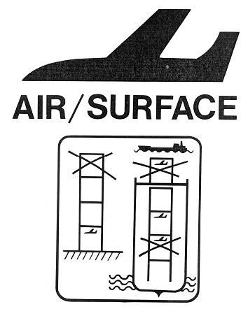
Hình 1 - Biểu tượng mô tả một công te nơ chuyên chở bằng đường không trên bề mặt trái đất
Máy bay trong biểu tượng tối thiểu phải có chiều cao 130 mm (5 inch) và chiều dài 360 mm (14 inch). Biểu tượng xếp chồng tối thiểu phải có chiều cao 280 mm (11 inch) và chiều rộng 260 mm (10 inch). Nên dùng các kích thước có tỷ lệ cân xứng với nhau. Các chữ cái hoa phải có chiều cao tối thiểu là 80 mm (3 inch).
Biểu tượng nên có màu đen. Nếu màu của công te nơ làm cho biểu tượng không thể hiện được rõ ràng thì nên dùng một tấm panen có màu thích hợp, nên dùng màu trắng, làm nền.
Kích thước tính bằng milimét
(Kích thước trong hoặc ngoài tính bằng inch)
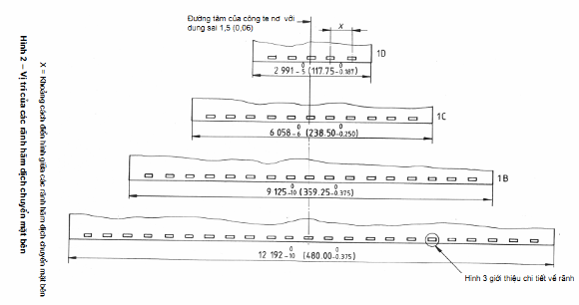
Kích thước tính bằng milimét
(Kích thước trong hoặc ngoài tính bằng inch)
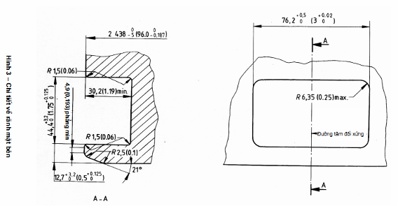
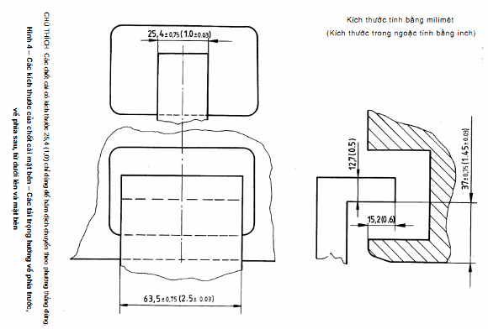
Kích thước tính bằng milimét
(Kích thước trong hoặc ngoài tính bằng inch)
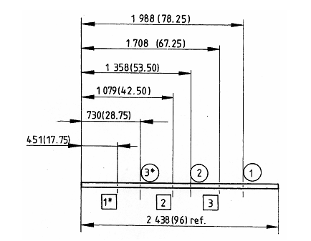
* Sử dụng bộ ba vị trí chốt cài phụ thuộc vào sự định hướng trong máy bay; mỗi bộ được ghi bằng dấu hoặc O
Hình 5 - Các vị trí hãm dịch chuyển ở đầu mút
Kích thước tính bằng milimét
(Kích thước trong hoặc ngoài tính bằng inch)
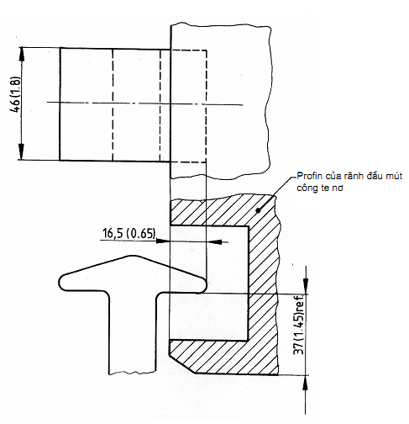
Hình 6 - Kích thước của cài đầu mút
Kích thước tính bằng milimét
(Kích thước trong hoặc ngoài tính bằng inch)
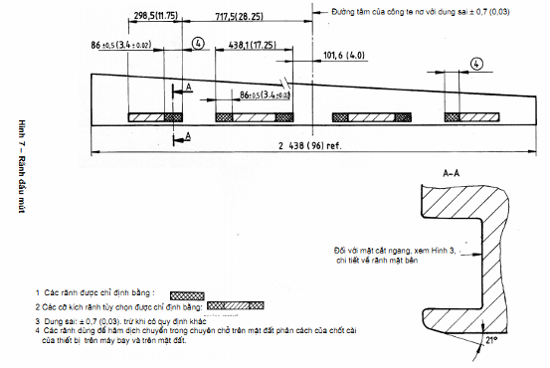
Kích thước tính bằng milimét
(Kích thước trong hoặc ngoài tính bằng inch)
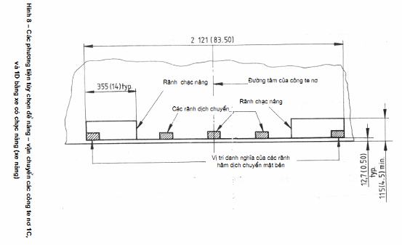
Kích thước tính bằng milimét
(Kích thước trong hoặc ngoài tính bằng inch)
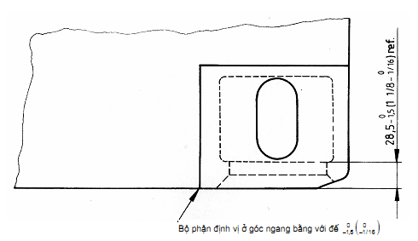
Hình 9 - Định vị bộ phận định ở góc dưới đế
Kích thước tính bằng milimét
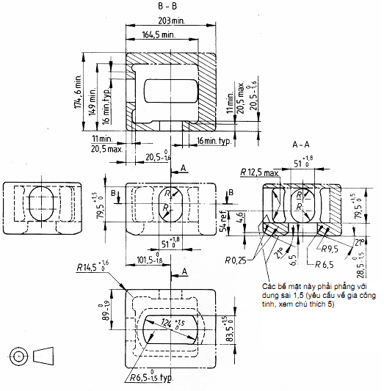
CHÚ THÍCH
1. Các đường liền nét và đứt nét (- và ...) chỉ các bề mặt và các đường viền được sao chép lại của bộ phận định vị ở góc.
2. Các đường nét khuất (- . -) chỉ các thành tùy chọn được sử dụng để phát triển bộ phận định vị ở góc dạng hộp.
3. Các bán kính góc lượn ngoài và trong không được chỉ dẫn, khi là các góc sắc, lớn nhất phải là 3 mm.
4. Cần bốn bộ phận định vị ở góc dưới đế cho một công te nơ, hai bộ phận như đã chỉ dẫn và hai bộ phận có kết cấu đối xứng gương.
5. Các bề mặt bên ngoài phải có một bề mặt đúc C 30 hoặc có chất lượng tốt hơn.
Hình 10 a) - Bộ phận định vị ở góc dưới đế
Kích thước tính bằng inch
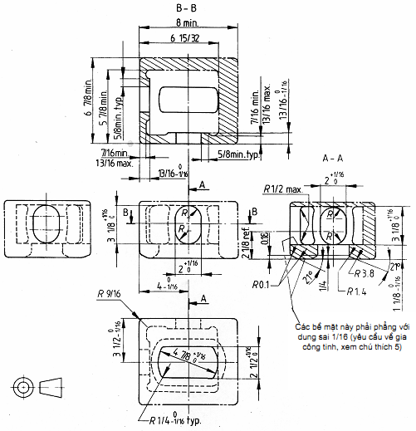
1. Các đường liền nét và đứt nét (- và ...) chỉ các bề mặt và các đường viền được sao chép lại của bộ phận định vị ở góc.
2. Các đường nét khuất (- . -) chỉ các thành tùy chọn được sử dụng để phát triển bộ phận định vị ở góc dạng hộp.
3. Các bán kính góc lượn ngoài và trong không được chỉ dẫn, khi là các góc sắc, lớn nhất phải là 3 mm.
4. Cần bốn bộ phận định vị ở góc dưới đế cho một công te nơ, hai bộ phận như đã chỉ dẫn và hai bộ phận còn lại có kết cấu đối xứng gương.
5. Các bề mặt bên ngoài phải có một bề mặt đúc C 30 hoặc có chất lượng tốt hơn.
Hình 10 b) - Bộ phận định vị ở góc dưới đế - Kích thước tính bằng inch
Phép thử số 1 (No.1) Xếp chồng - Phương thức chuyên chở trên bề mặt trái đất | Phép thử số 2 (No.2) - Nâng từ đỉnh - Phương thức chuyên chở trên bề mặt trái đất
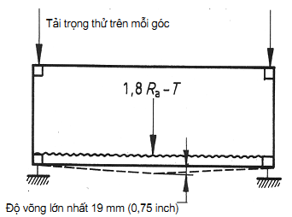 | 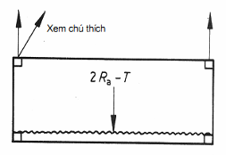
CHÚ THÍCH Các giới hạn về sự dịch chuyển do tác dụng của các ngoại lực được giới thiệu trong 6.2.2. | CHÚ THÍCH  1. Các dây treo buộc khi nâng phải thẳng đứng đối với mọi cỡ kích công te nơ trừ các công te nơ 3 m (10 ft) có góc của dây treo buộc khi nâng so với phương nằm ngang phải là 60 º.  2. Treo trong 5 phút.
Phép thử số 3 (No.3) - Nâng từ đế - Phương thức chuyên chở trên bề mặt trái đất | Phép thử số 4 (No.4) - Hãm dịch chuyển dọc - Phương thức chuyên chở trên bề mặt trái đất
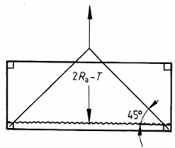 | 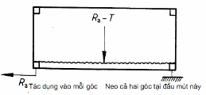
CHÚ THÍCH  1. Góc của bộ dây treo trên các công te nơ có chiều dài khác 6 m (20 ft) được giới thiệu trong 6.4.2.  2. Đường tác dụng của lực dây treo và mặt ngoài của bộ phận định vị ở góc không được cách xa nhau quá 38 mm (1,5 inch).  3. Treo trong 5 phút. | CHÚ THÍCH Lặp lại phép thử với các lực nằm ngang R_{a} tác dụng theo chiều ngược lại.
Hình 11 a) - Biểu diễn bằng sơ đồ các phép thử số 1, 2, 3 và 4 (No. 1, 2, 3 và 4)

Phép thử số 5.1 (No. 5.1) - Độ bền của thành/cửa đầu mút - Tải trọng vận hành hướng về phía trước - Phương thức chuyên chở trên bề mặt trái đất | Phép thử số 5.2 (No. 5.2) - Độ bền của thành/cửa đầu mút - Tải trọng vận hành hướng về phía trước- Phương thức chuyên chở bằng đường không
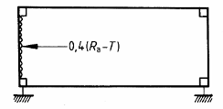 | 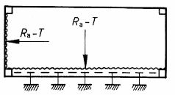
CHÚ THÍCH  1. Hãm dịch chuyển qua các lỗ ở đế của các bộ phận định vị ở góc dưới đế.  2. Lặp lại phép thử với lực nằm ngang 0,4 (R_{a} -T) tác dụng vào đầu mút đối diện, trừ khi các đầu mút hoàn toàn giống nhau. | CHÚ THÍCH  1. Các yêu cầu tối thiểu về hãm dịch chuyển được giới thiệu trong 5.2.2.  2. Các phản lực nằm ngang ở mặt bên của đế là cần thiết để phòng ngừa sự quay ngang của công te nơ.  3. R_{a} - T hướng xuống dưới là tùy chọn  4. Lặp lại phép thử với lực nằm ngang R_{a} - T tác dụng vào đầu mút đối diện, trừ khi các đầu mút hoàn toàn giống nhau.
Phép thử số 5.3 (No. 5.3) - Độ bền của thành/cửa đầu mút - Tải trọng vận hành hướng về phía trước - Phương thức chuyên chở bằng đường không chỉ dùng cho công te nơ 1D | Phép thử số 6.1 (No. 6.1) - Độ bền của thành bên- Tải trọng vận hành hướng vào mặt bên - Phương thức chuyên chở trên bề mặt trái đất
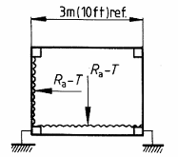 | 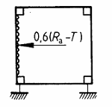
CHÚ THÍCH  1. Chỉ hãm dịch chuyển tại các rãnh đầu mút.  2. Ra - T hướng xuống dưới là tùy chọn.  3. Lặp lại phép thử với lực nằm ngang R_{a} - T tác dụng vào đầu mút đối diện, trừ khi các đầu mút hoàn toàn giống nhau. | CHÚ THÍCH  1. Hãm dịch chuyển qua các lỗ ở đế của các bộ phận định vị ở góc dưới đế.  2. Lặp lại phép thử với lực nằm ngang 0,6 (R_{a} - T ) tác dụng vào mặt bên đối diện, trừ khi các mặt bên hoàn toàn giống nhau.
Hình 11 b) - Biểu diễn bằng sơ đồ các phép thử số 51, 52, 53, và 6.1 (No. 51, 52, 53, và 6.1)

Phép thử số 6.2 (No. 6.2) - Độ bền của thành bên -Tải trọng vận hành hướng về mặt bên - Phương thức chuyên chở bằng đường không | Phép thử số 6.3 (No. 6.3) - Độ bền của thành bên - Tải trọng vận hành hướng về mặt bên - Phương thức chuyên chở bằng đường không chỉ dùng cho công te nơ 1D
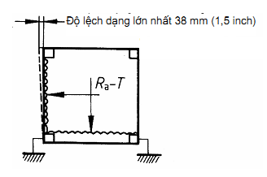 | 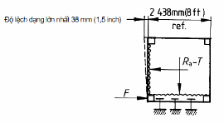
CHÚ THÍCH  1. Các yêu cầu tối thiểu về hãm dịch chuyển được giới thiệu trong 5.2.2.  2. Ra - T hướng xuống dưới tùy chọn.  3. Lặp lại phép thử với lực nằm ngang R_{a} - T tác dụng vào mặt bên đối diện, trừ khi các mặt bên là hoàn toàn giống nhau. | CHÚ THÍCH  1. Phản lực F ở đế làm tăng khả năng hãm dịch chuyển của rãnh đầu mút.  2. Ra - T hướng xuống dưới tùy chọn.  3. Lặp lại phép thử với lực nằm ngang R_{a} - T tác dụng vào mặt bên đối diện, trừ khi các mặt bên là hoàn toàn giống nhau.
Phép thử số 7.1 (No. 7.1) - Độ bền của mái - Tải trọng cục bộ do sự đi bộ - Phương thức chuyên chở trên bề mặt trái đất | Phép thử số 7.2 (No. 7.2) - Độ bền của mái - Tải trọng vận hành hướng từ dưới lên - Phương thức chuyên chở bằng đường không
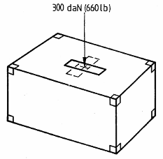 | 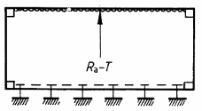
CHÚ THÍCH  Tải trọng thử phải được tác dụng trên diện tích 300 mm x 600 mm (12 inch x 24 inch) của phần yếu nhất của mái. | CHÚ THÍCH  Các yêu cầu tối thiểu về hãm dịch chuyển được giới thiệu trong 5.2.2.
Hình 11 c) - Biểu diễn bằng sơ đồ các phép thử số 6.2, 6.3, 7.1, và 7.2 (No. 6.2, 6.3, 7.1, và 7.2)

Phép thử số 7.3 (No. 7.3) - Độ bền của mái - Tải trọng vận hành từ dưới lên - Phương thức chuyên chở bằng đường không chỉ dùng cho công te nơ 1D | Phép thử số 8.1 (No. 8.1) - Độ bền của sàn - Chất tải theo chu kỳ
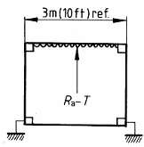 | 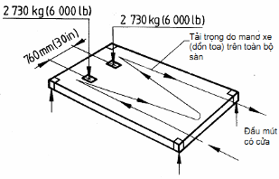
CHÚ THÍCH Chỉ hãm dịch chuyển tại các rãnh đầu mút. | CHÚ THÍCH  1. Tải trọng phải được tác dụng bởi hai bánh xe, mỗi bánh xe có chiều rộng 185 mm (7,25 inch), diện tích tiếp xúc lớn nhất với công te nơ 142 cm² (22 cm²), được đỡ trên bốn bộ phận định vị ở góc của công te nơ.  2. Tải trọng mang cho 100 chu kỳ  3. Lặp lại phép thử với công te nơ được đỡ trên bề mặt băng tải phù hợp với các yêu cầu tối thiểu của ISO 4116.

Phép thử số 8.2 (No. 8.2) - Độ bền của sàn - Độ bền mỏi  Hành trình tối thiểu là bằng chiều dài công te nơ | Phép thử số 9 (No.9) - Nâng các rãnh chạc (khi được sử dụng)
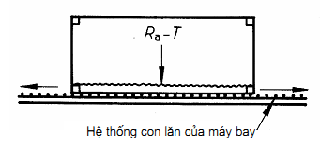 | 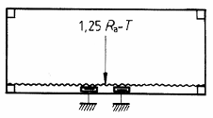
CHÚ THÍCH  1. Vận tốc di chuyển 18,3 m/min (60 ft/min) cho 100 chu kỳ.  2. Lực kéo của thanh kéo phải được đo theo định kỳ như đã quy định trong 6.9.2.2. | CHÚ THÍCH  1. Thanh (dầm) đỡ phải được định vị ở giữa rãnh chạc nâng.  2. Các thanh đỡ phải có chiều rộng 200 mm, nhô vào trong các rãnh chạc nâng (828 ± 3 mm (72 ± 0,125 inch).
Hình 11 d) - Biểu diễn bằng sơ đồ các phép thử số 7.3, 8.1, 8.2 và 9 (No. 7.3, 8.1, 8.2 và 9)

Phép thử số 10 (No.10) - Khả năng chịu thời tiết
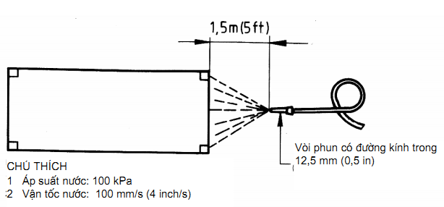
Phép thử số 11 (No. 11) - Bắc cầu và gợn sóng
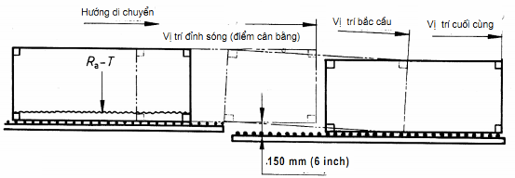
CHÚ THÍCH
1. Công te nơ được giữ ở vị trí đỉnh sóng trong thời gian 5 phút.
2. Công te nơ phải được tụt xuống vị trí bắc cầu trên sàn các con lăn.
Hình 11e) Biểu diễn bằng sơ đồ các phép thử số 10 và 11 (No. 10 và 11)
Phép thử số 12 (No.12) - Hãm dịch chuyển của đế trên phương tiện cơ giới đường bộ (ôtô có sàn con lăn - Phương thức chuyên chở trên bề mặt trái đất
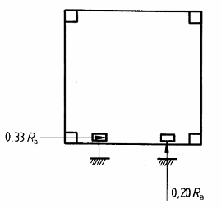
CHÚ THÍCH
1. Chỉ hãm dịch chuyển tại các rãnh đầu mút (ở cả hai đầu) khi chuyên chở trên mặt đất.
2. Tác dụng đồng thời các lực nằm ngang và thẳng đứng R_{a} tại cả hai đầu mút của đế.
3. Lặp lại phép thử trong các rãnh đối diện trừ khi các rãnh và các mặt bên của đế hoàn toàn giống nhau.
Hình 11 f) - Biểu diễn bằng sơ đồ thử số 12 (No. 12)

Phụ lục A
(quy định)
Các yêu cầu chi tiết về thiết kế
A.1. Hướng dẫn
Các yêu cầu chi tiết về thiết kế sau đây dùng để bổ sung thêm cho các yêu cầu cơ bản về thiết kế quy định trong 5.3, 5.4 và 5.5. Các yêu cầu chi tiết về thiết kế này phải được xem xét cẩn thận để đưa ra các công te nơ chở hàng bằng đường không/trên mặt trái đất bền chắc, có tính kinh tế và thực tế.
A.2. Lắp ráp công te nơ
A.2.1. Công te nơ phải được trang bị các cơ cấu cho phép không khí được hút vào hoặc xả ra để tạo ra sự cân bằng của áp suất không khí thông thường. Các cơ cấu này phải được thiết kế để ngăn ngừa sự tiếp cận các hàng hóa chứa trong công te nơ.
A.2.2. Phải duy trì tính toàn vẹn về kết cấu và vận hành của công te nơ ở nhiệt môi trường - 54 ºC đến + 71 ºC (- 65 ºF đến + 160 ºF).
A.2.3. Vật liệu dùng trong chế tạo công te nơ phải có khả năng chịu được các điều kiện môi trường xuất hiện trong quá trình chuyên chở trên biển, bao gồm cả ở cầu cảng (ụ tàu), xà lan, bảo quản trong kho và các hoạt động trên đường bộ.
A.2.4. Kết cấu công te nơ không được có các chỗ lõm hoặc chỗ trống để hàng hóa (hoặc vật liệu khác) có thể bị dấu kín vào bên trong.
A.2.5. Để đáp ứng các yêu cầu trong nông nghiệp, các bề mặt ngoài và bên trong không nên có các chỗ lõm, tay vịn và các chỗ lồi ở đó vật ký sinh có thể ẩn nấp hoặc ở đó đất cát hoặc các chất cặn có thể tích tụ lại.
A.2.6. Các bộ phận định ở góc trên đỉnh và dưới đế có thể thay thế được một cách dễ dàng.
A.3. Đế công te nơ
A.3.1. Không được có các góc hoặc cạnh sắc trên đế của công te nơ.
A.3.2. Lớp vỏ bọc ngoài dưới đáy của đế công te nơ phải được bao quanh bằng các vành đai theo cạnh của công te nơ.
A.3.3. Đế cần được kẹp chặt theo kết cấu thân của công te nơ bằng số lượng tối thiểu các phụ tùng tháo ra được một cách dễ dàng và có tính đổi lẫn (lắp lẫn).
A.3.4. Mặt trên của đế phải nhẵn để cho phép di trượt hàng hóa một cách dễ dàng và không được có các chỗ trống hoặc khe hở để có thể tích tụ một lượng đáng kể các bụi bẩn. Kết cấu phải cho phép xả hết các chất lỏng dùng để rửa sạch công te nơ.
A.3.5. Kết cấu của đế công te nơ phải có khả năng chịu được tải trọng do kết cấu dọc của xe chở hàng truyền cho hoặc truyền tải trọng cho kết cấu dọc của xe chở hàng, sự truyền tải trọng này nằm trong hai vùng có chiều rộng 250 mm (10 inch) được xác định (bởi các đường nét đứt) trên Hình 12.
A.4. Cửa
A.4.1. Nên thực hiện việc mở và đóng cửa bằng một người (nam giới) trong thời gian không lớn hơn 30 s. Không nên dùng các dụng cụ để mở hoặc đóng cửa hoặc cài chốt (then).
A.4.2. Cửa nên có số lượng tối thiểu các chốt (then) cài và phụ tùng hãm dịch chuyển có thể chịu được tải trọng giới hạn (trong 5.2.1) mà không bị tháo ra hoặc làm cho hàng hóa trong công te nơ rời ra.
A.4.3. Các chốt (then) cài phải được định vị sao cho chúng không thể hư hỏng hoặc bị hư hỏng bởi các công te nơ lân cận khi chúng vô tình bị để ở trạng thái mở hoặc bị mở ra trong chuyến bay.
A.4.4. Nên khóa (để ngăn cản sự đi vào) và bịt kín cửa và phải có chỉ báo nhìn (thị giác) không được đi vào công te nơ khi không được phép.
A.4.5. Phải chế tạo và lắp các bản lề sao cho không thể nâng được cửa lên khỏi chốt bản lề một khi đã đóng cửa. Các vít, bulông chốt bản lề và chi tiết kẹp chặt khác phải được hàn vào các bộ phận bên ngoài của các bản lề, trừ khi hệ thống che chắn có các cơ cấu khóa không thể tiếp cận được từ bên ngoài, các cơ cấu khóa này khi được tác động sẽ ngăn ngừa việc nâng cửa lên khỏi các chốt bản lề.
A.5. Gắn dấu niêm phong của hải quan
A.5.1. Theo các qui ước quốc tế đã được áp dụng (xem 3.3), việc thiết kế công te nơ phải đáp ứng các yêu cầu trong A.5.2 và A.5.3 về việc chấp thuận gắn dấu niêm phong của hải quan.
A.5.2. Công te nơ phải được thiết kế, có kết cấu và được trang bị sao cho:
a) không thể lấy hàng hóa ra hoặc đưa hàng hóa vào công te nơ mà không để lại các dấu vết vi phạm rõ ràng hoặc không phá vỡ dấu niêm phong của hải quan;
b) các dấu niêm phong của hải quan phải được gắn vào một cách đơn giản và có hiệu quả;
c) không có không gian bị che khuất ở đó hàng hóa có thể bị dấu kín;
d) toàn bộ không gian có khả năng chứa hàng hóa đều có thể tiếp cận được dễ dàng để thực hiện kiểm tra hải quan.
A.5.3. Đặc biệt, công te nơ phải có đặc điểm về kết cấu sau:
a) các bộ phận cấu thành của công te nơ (các mặt bên, sàn, cửa, mái, khung v.v…) phải được lắp ráp bằng các dụng cụ không thể tháo ra được hoặc thay thế được từ bên ngoài mà không để lại các dấu vết hiển nhiên hoặc bằng các phương pháp sẽ tạo ra cho kết cấu công te nơ khả năng không thể thay đổi mà không để lại các dấu vết hiển nhiên được. Khi các mặt bên, sàn, cửa và các mái được chế tạo thành các phần cấu thành khác nhau thì chúng phải đáp ứng các yêu cầu giống nhau và phải có đủ độ bền;
b) các cửa và tất cả các hệ thống đóng kín khác (bao gồm các khu vực thông hơi, nếu được trang bị theo 5.3.2) phải được lắp với một bộ phận trên đó có gắn dấu niêm phong của hải quan. Bộ phận này phải đảm bảo sao cho không thể bị tháo ra hoặc thay thế mà không để lại các dấu vết hiển nhiên hoặc cửa hoặc chi tiết kẹp chặt có thể bị mở ra mà không phá vỡ dấu niêm phong của hải quan. Phương pháp cuối cùng này phải được bảo vệ một cách thích hợp;
c) các cửa (lỗ) thông hơi và tháo nước, nếu có, phải được trang bị bộ phận phòng ngừa sự tiếp cận vào bên trong công te nơ. Bộ phận này phải bảo đảm sao cho không thể bị tháo ra hoặc thay thế từ bên ngoài mà không để lại các dấu vết hiển nhiên.
Kích thước tính bằng milimét
(Kích thước trong ngoặc tính bằng inch)
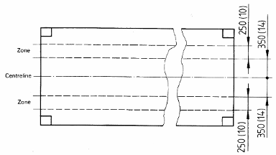
Hình 12 - Chi tiết về các yêu cầu đối với các vùng truyền tải trọng trong kết cấu đế của công te nơ

Phụ lục B
(quy định)
B.1. Các kích thước bao ngoài và dung sai - TCVN 7553 (xem 4.1 và 5.3.3)
B.1.1. Chiều dài danh nghĩa của công te nơ được cho trong Bảng 6.
Bảng 6 - Chiều dài danh nghĩa
Ký hiệu công te nơ chở hàng | Chiều dài danh nghĩa
Ký hiệu công te nơ chở hàng | m | ft
1A | 12 * | 40 *
1B | 9 | 30
1C | 6 | 20
1D | 3 | 10
* Trong một số quốc gia, có các giới hạn về pháp lý cho chiều dài bao của xe chuyên chở (ôtô) và của tải.
B.1.2. Các kích thước bên ngoài và dung sai được cho trong Bảng 7 (xem Hình 1.3).
B.1.2.1. Áp dụng các kích thước và dung sai khi được đo ở nhiệt độ 20 ºC (68 ºF), các giá trị đo được ở các nhiệt độ khác phải được điều chỉnh cho phù hợp.
B.1.2.2. Các vị trí định vị của các bộ phận định vị ở góc (các khoảng cách tâm - đến - tâm và dung sai đường chéo) được giới thiệu trên Hình 3 và Bảng 8.
Bảng 7 - Kích thước bên ngoài và dung sai cho phép

Ký hiệu công te nơ chở hàng | Chiều dài, L |  |  |  | Chiều rộng, W |  |  |  | Chiều cao, H
Ký hiệu công te nơ chở hàng | mm | Dung sai mm | ft inch | Dung sai in | mm | Dung sai mm | ft | Dung sai in | mm | Dung sai mm | ft | Dung sai in
1A | 12 192 | 0  -10 | 40 | 0  - 3/8 | 2 438 | 0  - 5 | 8 | 0  - 3/16 | 2 438 | 0  - 5 | 8 | 0  - 3/16
1B | 9 125 | 0  -10 | 29 11 1/4 | 0  - 3/8 | 2 438 | 0  - 5 | 8 | 0  - 3/16 | 2 438 | 0  - 5 | 8 | 0  - 3/16
1C | 6 058 | 0  - 6 | 19 10 1/2 | 0  - 1/4 | 2 438 | 0  - 5 | 8 | 0  - 3/16 | 2 438 | 0  - 5 | 8 | 0  - 3/16
1D | 2 991 | 0  - 5 | 9 9 3/4 | 0  - 3/16 | 2 438 | 0  - 5 | 8 | 0  - 3/16 | 2 438 | 0  - 5 | 8 | 0  - 3/16
Bảng 8 - Các kích thước và dung sai liên quan đến các vị trí định vị của các bộ phận định vị ở góc
Ký hiệu công te nơ chở hàng | S (tham khảo) |  | P (tham khảo) |  | K₁ max |  | K₂ max
Ký hiệu công te nơ chở hàng | mm | ft inch | mm | ft inch | mm | in | mm | in
1A | 11 985 | 39 3 7/8 | 2 259 | 7 4 31/32 | 19 | 3/4 | 10 | 3/8
1B | 8 918 | 29 3 1/8 | 2 259 | 7 4 31/32 | 16 | 5/8 | 10 | 3/8
1C | 5 853 | 19 2 7/16 | 2 259 | 7 4 31/32 | 13 | 1/2 | 10 | 3/8
1D | 2 787 | 9 1 23/32 | 2 259 | 7 4 31/32 | 10 | 3/8 | 10 | 3/8
CHÚ THÍCH Nhà sản xuất cần quan tâm thích đáng tới việc duy trì các kích thước tham khảo S và P.
Các dung sai áp dụng cho S và P bị chi phối bởi các dung sai đã chỉ dẫn đối với chiều dài và chiều rộng bao trong TCVN 7553 và TCVN 7554.
Các ký hiệu cho Hình 13 và Bảng 8
C₁ Kích thước của bộ phận định ở góc 101,5 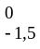mm (4 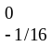in)
C₂ Kích thước của bộ phận định ở góc 89 mm (3 1/3 in)
D Khoảng cách giữa các tâm của các lỗ của các bộ phận định vị ở góc đối diện nhau theo đường chéo, gồm có sáu kích thước D₁, D₂, D₃, D₄, D₅ và D₆
H Chiều cao toàn bộ
K₁ Hiệu số giữa D₁ và D₂ hoặc giữa D₃ và D₄, do đó
K₁ = |D₁ - D₂| hoặc K₁ = |D₃ - D₄|
K₂ Hiệu số giữa D₅ và D₆, do đó K₂ = |D₅ - D₆|
L Chiều dài bên ngoài của công te nơ
P Chiều rộng giữa các tâm của các lỗ trong các bộ phận định vị ở góc
S Chiều dài giữa các tâm của các lỗ trong các bộ phận định vị ở góc
W Chiều rộng bên ngoài của công te nơ.
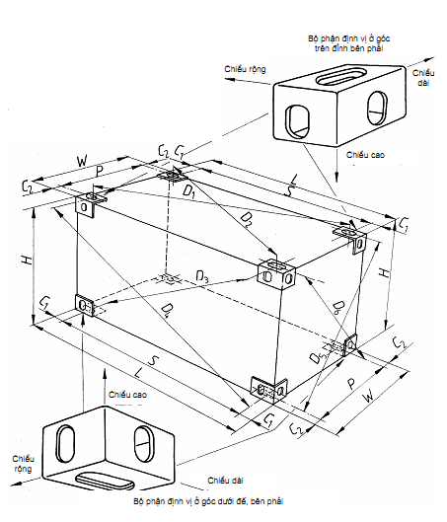
CHÚ THÍCH Các kích thước L, H và W được đo dọc theo các cạnh tương ứng.
Hình 13 - Bộ phận định vị ở góc
B.2. Bộ phận định vị ở góc trên đỉnh - TCVN 7554 (xem 5.1.1 và 5.1.3)
B.2.1. Yêu cầu về kích thước - Yêu cầu chung
B.2.1.1. Các kích thước và dung sai của các bộ phận định vị ở góc trên đỉnh phải phù hợp với Hình 14.
Mỗi công te nơ phải có hai bộ phận định vị ở góc trên đỉnh, bên phải (khi người quan sát đứng đối diện với một đầu mút của công te nơ) và hai bộ phận định vị ở góc trên đỉnh, bên trái đối xứng gương với các bộ phận định vị ở góc trên đỉnh, bên phải.
Các bộ phận định vị ở góc chỉ dẫn trên Hình 14 chỉ minh họa cho các bộ phận định vị ở góc trên đỉnh, bên phải; đối với các bộ phận định vị ở góc bên trái, các kích thước được chuyển vị một cách đơn giản.
B.2.2. Các yêu cầu chi tiết về kích thước và chế tạo
B.2.2.1. Phải loại bỏ các góc sắc tới mức có thể thực hiện được.
B.2.2.2. Khi không quy định các kích thước cho các mép trong và ngoài của các lỗ thì bán kính lượn của các mép này phải là 3 mm (1/8 - 1/16 ich).
B.2.2.3. Tại chỗ nối của hai bán kính lượn của mép ngoài 6 mm (1/4 inch) và 14,5 mm (9/16 inch), góc cần được lượn tròn bằng cách phối hợp các mép có bán kính khi lấy đi lượng vật liệu tối thiểu từ các mặt ngoài phẳng và các thành.
B.2.2.4. Khi một bộ phận định vị ở góc có một thành trong của mặt bên và được chế tạo với kích thước nhỏ nhất 149 mm (57/8 inch) thì mối nối của mặt nằm ngang bắt buộc với thành trong của mặt bên tùy chọn có thể có bán kính không vượt quá 5,5 mm (7,32 inch).
Nếu cần có bán kính lớn hơn thì các kích thước 149 mm (57/8 inch) phải được tăng lên một cách thích hợp.
B.2.3. Yêu cầu về độ bền
Các bộ phận định vị ở góc phải được thiết kế, có kết cấu và được chế tạo bằng các vật liệu sao cho chúng có khả năng đáp ứng được các yêu cầu làm việc và thử nghiệm quy định trong ISO1496/1.
B.2.4. Yêu cầu về thiết kế
B.2.4.1. Tải trọng
Các tải trọng cho thiết kế công te nơ sau đây và các tiêu chuẩn được sử dụng trong thiết kế kích thước của các bộ phận định vị ở góc được quy định trong TCVN 7554.
Các bộ phận định vị ở góc cho các công te nơ chở hàng loạt 1 phải có khả năng chịu được các tải trọng tính toán theo các yêu cầu của ISO 1496/1 cho các công te nơ 1AA, 1A và 1AX. Các tải trọng thiết kế tính toán được quy định như sau.
B.2.4.1.1. Xếp chồng
 | Tải trọng trọng thiết kế
Các bộ phận định vị ở góc trên đỉnh  [độ dịch chuyển của tải trọng xếp chồng theo chiều ngang 25,4 mm (in) và theo chiều dọc 38 mm (1 1/12 inch)] | 680 kN
B.2.4.1.2. Nâng
Các bộ phận định vị ở góc trên đỉnh  (khóa xoay, móc hoặc vòng kẹp) | 150 kN
B.2.4.2. Các đặc điểm bắt buộc
Các thành hoặc mặt bắt buộc trong các bộ phận định vị ở góc là: Bộ phận định vị ở góc trên đỉnh:
- mặt đỉnh
- thành ngoài của mặt bên
- thành ngoài của mặt mút
B.2.5. Diện tích chịu tải tối thiểu - Bộ phận định vị ở góc trên đỉnh
Các cơ cấu nâng chỉ sử dụng các lỗ trên đỉnh của bốn bộ phận định vị ở góc trên đỉnh sẽ có tổng diện tích chịu tải trên phần nằm ngang của các bề mặt trong trên đỉnh của các bộ phận định vị ở góc trên đỉnh 800 mm² (1,24 inch²) cho mỗi một trong các bộ phận định vị ở góc trên đỉnh.
Kích thước tính bằng milimét
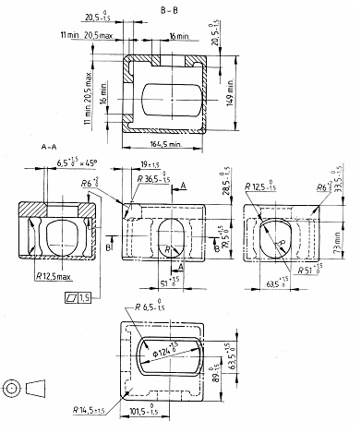
CHÚ THÍCH
1. Các đường nét liền và nét đứt (- và ...) chỉ các bề mặt và các đường viền được sao chép lại của bộ phận định vị ở góc.
2. Các đường nét khuất (- . -) chỉ các thành tùy chọn được sử dụng để phát triển bộ phận định ở góc dạng hộp.
Hình 14 a) - Bộ phận định vị ở góc trên đỉnh - Kích thước tính bằng milimét
Kích thước tính bằng inch
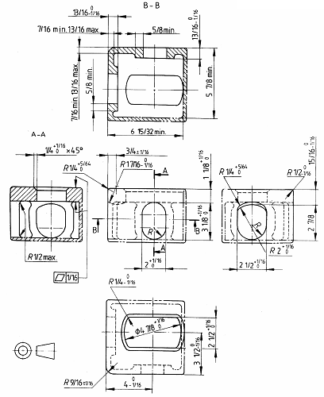
CHÚ THÍCH
1. Các đường nét liền và nét đứt (- và ...) chỉ các bề mặt và các đường viền được sao chép lại của bộ phận định vị ở góc.
2. Các đường nét khuất (- . -) chỉ các thành tùy chọn được sử dụng để phát triển bộ phận định ở góc dạng hộp.
Hình 14 b) - Bộ phận định vị ở góc trên đỉnh - Kích thước tính bằng inch
B.3. Yêu cầu về ghi nhãn - ISO 6346 (xem 5.3.3)
B.3.1. Vị trí của nhãn mác
B.3.1.1. Vị trí của nhãn mác bắt buộc
B.3.1.1.2. Nhãn mác nhận biết
Các nhãn mác bắt buộc như mã của người chủ sở hữu công te nơ, số loạt, số kiểm tra phải được bố trí tới mức có thể thực hiện được trên công te nơ như quy định trên Hình 15. Khi các đặc điểm về kết cấu của công te nơ được đọc theo cách khác thì nhãn mác bắt buộc có thể được đặt theo phương thẳng đứng.
B.3.1.3. Nhãn mác vận hành
Các nhãn mác vận hành bắt buộc như khối lượng cả bì lớn nhất và khối lượng bì phải được bố trí tới mức có thể thực hiện được trên công te nơ như quy định trên Hình 15.
B.3.2. Vị trí của nhãn mác tùy chọn
Các nhãn mác tùy chọn phải được bố trí trên công te nơ như đã nêu trong B.3.2.1 và B.3.2.2.
B.3.2.1. Nhãn mác nhận biết
Các nhãn mác tuỳ chọn của quốc gia, kính thước và mã kiểu khi được sử dụng, phải được bố trí dưới các nhãn mác nhận biết bắt buộc.
Khi các nhãn mác nhận biết bắt buộc được biểu thị theo phương thẳng đứng thì các mã quốc gia, mã kích thước và mã kiểu cần được đặt liền kề với các nhãn mác bắt buộc.
B.3.2.2. Các nhãn mác khác
Các nhãn mác khác với các nhãn mác quy định trong ISO 6346 phải được biểu thị trên công te nơ sao cho chúng không thể can thiệp vào các nhãn mác quy định trong ISO 6346.
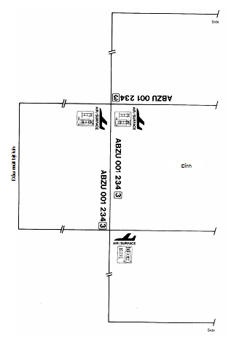
Hình 15 - Vị trí của nhãn mác bắt buộc
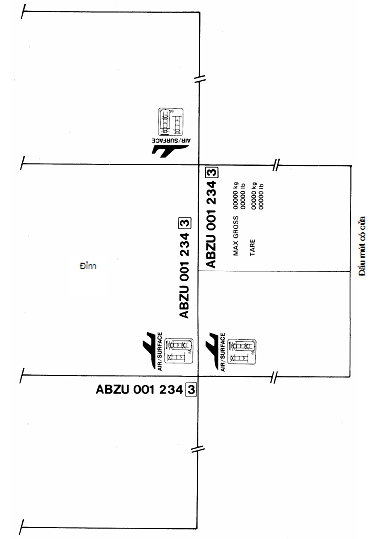
Hình 15 - Vị trí của nhãn mác bắt buộc (kết thúc)
B.4. Các chuẩn về tải trọng giới hạn - ISO 8097¹⁾ (xem 5.2.1)
Bảng 9 - Các chuẩn về tải trọng giới hạn
Ký hiệu công te nơ chở hàng | Khối lượng cả bì lớn nhất, R |  | Hướng về phía trước ²⁾ |  | Hướng về phía sau ²⁾ |  | Hướng về phía mặt bên ²⁾ |  | Hướng từ dưới lên |  | Hướng từ trên xuống
Ký hiệu công te nơ chở hàng | kg | Ib | daN | Ib | daN | Ib | daN | Ib | daN | Ib | daN | Ib
1A | 20 412 | 45 000 | 30 025 | 67 500 | 30 025 | 67 500 | 30 025 | 67 500 | 50 042 | 112 500 | 100 085 | 225 000
1B | 15 876 | 35 000 | 23 353 | 52 500 | 23 353 | 52 500 | 23 353 | 52 500 | 38 922 | 87 500 | 77 844 | 175 000
1C | 11 340 | 25 000 | 16 681 | 37 500 | 16 681 | 37 500 | 16 681 | 37 500 | 27 801 | 62 500 | 55 603 | 125 000
1D | 5 670 | 12 500 | 8 340 | 18 750 | 8 340 | 18 750 | 8 340 | 18 750 | 13 901 | 31 250 | 27 801 | 62 500
¹⁾ Các tải trọng và phần trích ra được lấy từ ISO 8097. Đơn vị hệ mét không được nêu trong ISO 8097.
²⁾ Trọng sự kết hợp, tải trọng hướng xuống bằng 2/3 tải trọng hướng về phía trước.

1) Đối với các yêu cầu chi tiết bổ sung về thiết kế, xem Phụ lục A.
2) Các giá trị 5460 kg và 2730 kg phù hợp với các yêu cầu của phép thử độ bền sàn của CSC (International Convention for Safe Containers UN/IMO).

